
SHANGHAI JIAO TONG UNIVERSITY
学士学位论文

BACHELOR’S THESIS


论文题目：基于Spark的医疗和金融大数据算法工具包的开发

学生姓名: 姚春楠
学生学号: 5110309682
专 业: 信息工程
指导教师: 袁焱
学院(系): 电子信息与电气工程学院

基于Spark的医疗和金融大数据算法工具包的开发

摘要

大数据时代要求人们用最快的速度对海量数据进行分析，以求挖掘出数据内隐藏的宝贵信息。在互联网大数据发展得如火如荼的今天，医疗和金融方向的大数据值得我们进行更深入的探索发现。其中最重要的三个领域就是数据预处理、大规模统计分析、大规模聚类算法。在实际应用中，我们所面对的数据体量往往无法用一台机器存储和计算，于是我们需要分布式存储和并行计算平台来达成目的。Apache Spark是近年备受关注的并行计算架构之一。本文基于对Spark架构和前人的理论研究的理解，进行了目标算法的多种实现和性能比较，最终选择最优的方法力图最大程度地提高大数据分析的速度以满足实际应用中对数据分析时效性的要求。本文还将算法实现与数据可视化开源软件融合，使得上述三个领域的需求均能在Spark平台上通过优良的算法性能、生动的可视化效果予以满足。

关键词：数据分析，Spark，聚类，分布式，并行计算

BIG DATA ANALYSIS TOOLKIT
FOR MEDICAL AND FINANCIAL CASES
BASED ON APACHE SPARK

ABSTRACT

In the era of Big Data, people want to analyze massive datasets as fast as possible and mine the value behind the veil. While the Internet industry has embraced this trend, in medical and financial fields, deeper explorations are needed, specifically, data preprocessing, massive statistical analysis, large-scale spectral clustering, etc. In real cases, single machine cannot store and compute all the data, thus we need to use distributed storage system and parallel computing platforms to achieve our goals. Apache Spark has been one of the most charming parallel computing software in the past few years. This paper implements algorithms on large datasets by multiple ways and through comparing their performance, it shows ways to develop efficient big data analysis toolkit for medical and financial cases based on Spark. This paper also docks the algorithms with data visualization tools for better user experiences.

Key words: Data Analysis, Spark, Clustering, Distributed System, Parallel Computing

目 录

第一章 绪论 1
1.1 课题研究背景 1
1.1.1大数据应用的研究概况 1
1.1.2 开发用于大规模医疗和金融分析的算法工具包的意义 1
1.2 大规模并行计算的研究概况 2
1.2.1 计算架构 2
1.2.2 并行化数据挖掘算法 3
1.3 本文内容与研究意义 3
1.3.1 实现内容与应用场景 3
1.3.2 重点解决的问题 4
1.4 论文结构安排 4
第二章 系统架构的设计 5
2.1 分布式文件系统和并行计算引擎 5
2.2 算法工具包 6
2.3 用户接口 6
2.4 开发环境 8
第三章 大规模统计分析算法的开发 9
3.1 数据预处理 9
3.1.1 缺失数据的填补 9
3.1.2 基于算法要求的数据格式化 10
3.2 统计分析算法介绍 11
3.2.1 双样本卡方检验 11
3.2.2 双样本费谢尔精确度检验 11
3.2.3双样本柯尔莫诺夫-斯米尔诺夫检验 12
3.2.4威尔科克森符号秩检验 12
3.2.5单向方差分析 13
3.3 并行数据统计分析的实现 13
3.3.1卡方检验和费谢尔精确度检验 13
3.3.3 单向方差分析 13
3.3.2 柯尔莫诺夫-斯米尔诺夫检验&威尔科克森符号秩检验 14
第四章 大规模谱聚类算法开发 16
4.1 谱聚类算法介绍 16
4.2 他人已有的工作 17
4.3 Spark MLlib上的谱聚类算法开发 17
4.3.1 基于K近邻稀疏化算法的实现 17
4.3.2 基于奈斯特龙优化的实现 20
4.3.3 基于局部敏感哈希算法的实现 21
第五章 系统性能分析与优化 25
5.1 测试平台 25
5.2 测试方法和结果 25
5.2.1 分布式统计分析算法 25
5.2.2 谱聚类算法 29
5.3 性能优化 31
第六章 结论 33
参考文献 34
谢辞 36

绪论

课题研究背景

1.1.1大数据应用的研究概况
数据从计算机时代以前的纸张记账到现在的大型数据库记录都毫无疑问极大地影响着人类的社会生活。政府从统计数据和总结趋势中了解社会经济的发展，制定相关的政策法律；企业从市场调研和定期财报中调整发展战略或及时推出符合市场需求的产品；医疗研究机构通过分析往年疫情的发展状况为当前具有苗头的疾病扩散做好提前防疫的准备。随着移动互联网的发展和各类电子终端的普及，新时代数据产生的源头越来越多，种类也各种各样。股票市场每天产生成千上万条交易记录；一款流行的移动手机应用会有千万甚至上亿的装机量，每天产生的用户使用数据就将超过百亿条；可穿戴式设备的兴起将再一次拓展用户产生的信息量，为医学监测、用户行为分析带来新的挑战与机遇。近年来，大数据已经由技术圈逐渐进入主流市场并取得了比较显著的经济和社会效益。早在2012年3月，美国联邦政府就公布了一项耗资2亿美元的大数据计算研究计划。同年，中国政府批复了“十二五国家政务信息化建设工程规划”，利用百亿的投资建设涵盖社会各方面的数据资源库工程。大数据时代的前景是美好的。借助政府数据开放,美国的医疗服务业节省了3000亿美元, 制造业在产品开发、组装等环节节省了50%的成本^{[1]}。
由于技术的原生性与直接相关性，大数据技术与互联网产业的联系天生就比较密切。 目前国内外的很多大型互联网企业都有专门的大数据分析研发团队，比如英特尔 (Intel) 的大数据部 (SSG-BDT), 淘宝技术部, 腾讯数据平台部，百度大数据部。其中百度甚至将人工智能和机器学习领域的国际权威之一吴恩达(Andrew Ng)纳入麾下。淘宝作为中国最大的电商，利用大数据来进行个性推荐、打击商户盗刷信誉和满意度等作弊行为，以此净化交易环境，提高用户体验。
相比互联网企业，医疗和金融领域同样能够极大受益于大数据分析，但目前在这两个领域的技术开发，尤其是医疗方面，落后于互联网领域。很多大规模数据挖掘和分析的算法都能够针对不同的使用场景进行优化，但早已应用在互联网数据分析上的聚类算法还没有广泛应用于医疗和金融领域。在医疗和金融领域广泛使用的传统统计分析方法也没有针对大规模的数据作实现和优化。这两个领域的很多企业仍然在使用微软办公套件EXCEL或者单机的算法工具包比如R、Weka和Scikit-learn等并结合适当的采样算法进行数据统计分析或者机器学习。

1.1.2 开发用于大规模医疗和金融分析的算法工具包的意义
各类医疗设备和业务场景能够不间断产生大量数据，这些数据被存储在个人设备、成像系统、医师分析结果和医疗通信记录中。由于医疗行业较高的领域相关知识要求，计算机工程师难以直接分析医疗数据， 而医疗行业的从业人员也没有建设大数据架构和进行大数据分析的技术能力，这使得很多宝贵的数据资源被闲置。大数据技术能够帮助领域工作者尽可能多地把握关于病人的信息，提高经济效益，并且激发新的医学研究点和诊疗方法。
在金融领域，大数据算法应用具有和医疗领域同样重要的意义。投资者利用统计学方法在大尺度数据上分析市场行为，或是利用聚类算法和关联规则分析算法分析用户行为，能够从数据中发现隐藏的规律，从而制定更完善的商业规划，为资本的合理流动助力。
此外，无论在金融还是医疗领域，数据挖掘的时效性都非常重要。对于静态模型训练来说，单次训练不宜花费太多时间。所以选择合适的开发平台和运行环境很关键。本文的算法工具包运行在高效的并行计算平台Spark上，在运行效率上具有得天独厚的优势。另外，结合Spark Streaming模块，Spark也支持在线模型训练。限于篇幅，本文暂不作讨论。

大规模并行计算的研究概况
大数据的特点之一就是体量大，以至于单台机器无法进行存储计算，因此产生了大规模并行计算这一研究课题。下面分别从计算架构和并行算法设计两个方面来总结一下近年来并行计算的研究情况。

1.2.1 计算架构

（1） MPI
MPI( Message Passing Interface) 是1994年5月发布的一套消息传递接口。它是一个消息传递函数库的标准说明，集多个消息传递系统的优点于一身，是目前国际上最流行的并行编程环境之一。在基于MPI的编程模型中，计算是由进程间的消息通信所组成。程序员通过调用MPI库程序来达到并行的目的。MPI提供C语言和Fortran语言程序接口。
MPI程序属于进程级的并行粒度，具有可移植性和易用性，异步通信功能完备，接口定义正式而精确。但是其编程模型比较复杂，需要将任务映射到分布式进程集合中去计算，且负载分配不局限于任务划分和数据划分。这样的强灵活性造成了强复杂性。同时，MPI程序经常需要解决通信延迟和负载不平衡问题，程序调试起来比较耗时。 MPI程序的容错性较低，一个进程的出错就会导致整个程序无法运行。

（2） MapReduce
MapReduce是谷歌(Google)公司在2004年公开的一种大规模并行计算编程模型。MapReduce的灵感来源于函数式语言 (如Lisp) 中的内置函数map和reduce。这种编程模型主要可以理解为两个阶段。首先映射 (map) 阶段把一堆杂乱的数据按照某种特征进行归纳，期间可能发生洗牌 (shuffle) 动作, 以便把具有相同特征的、存储在不同服务器中的数据转移到一起。归纳的结果以键值对的形式输出给下一个归约 (Reduce) 阶段。在Reduce阶段程序进一步处理得到总结以后的分析结果。整个流程的框图如图1-1所示。MapReduce对程序员隐藏了并行式程序的底层调度细节，极大方便了大规模数据处理和算法开发。
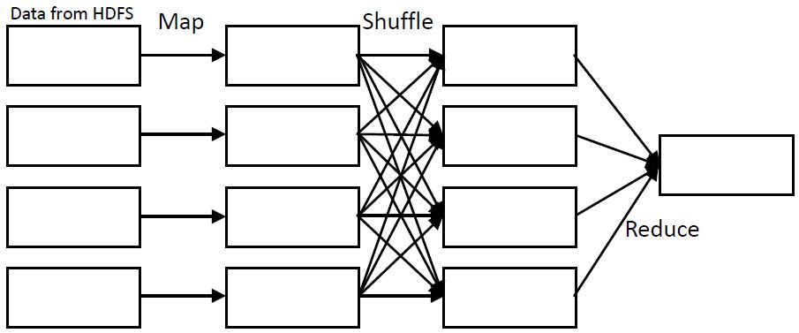
图 1-1 MapReduce思想示意图

MapReduce为了降低复杂性，比MPI引入了更多规则，同时增强了容错性。配合分布式文件存储系统，MapReduce希望尽量计算本地存储的数据，仅当节点无法处理本地数据时再采用就近原则寻找其他可用的计算节点。因此，它的计算引擎需要配套一个分布式文件存储系统。在容错性上，MapReduce使用了多种有效的错误检测和恢复机制。集群不会因为单节点的失效而影响计算质量。
目前最流行的实现了MapReduce思想的开源计算平台是Apache Hadoop，其配套的分布式存储系统是HDFS (Hadoop Distributed File System)。

（3）Spark
Spark 是2010年由加州大学伯克利分校的AmpLab实验室研发的一种新型并行内存计算框架。2014年已经发展成为Apache开源社区最活跃的项目，被越来越多地应用在工业和学术领域。Spark的计算逻辑范式和MapReduce一脉相承。但它主要通过将基本计算操作都在内存中完成来解决Hadoop架构中每一次映射和归约过程都必须读写磁盘，导致计算速度很慢的问题。此外，Spark提出了一种叫做弹性分布式数据集 (RDD : Resilient Distributed Datasets) 的数据抽象，使得内存计算的底层实现细节对用户隐藏， 并以有向无环图 (DAG) 的形式表示RDD的各个世代 (Lineage), 以达到CPU负载和容错性之间的平衡。基于函数式编程语言Scala，Spark的编程范式显得格外简洁和优雅。在实际应用中，Spark被证实能够相比Hadoop取得10 – 100 倍的速度提升，对需要多次迭代的应用场景尤为有效。
除了高效的数据处理框架外，Spark项目还致力于构建一个完整的大数据生态环境。除了计算核心外，项目还包括Spark Streaming，Spark SQL，MLlib，Graphx等组件，分别对应处理流式数据、调用SQL语句、机器学习、大规模图算法的应用。Spark还支持除原生的Scala外的Java，Python，R等多种程序设计语言，极大地扩展了Spark的应用场景，便利了不同背景的程序员进行Spark应用开发。
Spark平台被认为将代替Hadoop成为下一代通用大数据处理引擎。但遗憾的是Spark上目前并没有完备的数据预处理、谱聚类和数据可视化模块。本设计正是要采用Spark作为核心计算框架来实现或组合这些模块。

1.2.2 并行化数据挖掘算法
要充分利用计算机集群进行数据挖掘，除了高效的计算平台外，还需要经过特别设计改进的并行化算法以充分利用平台性能。从逻辑范式来看，并行算法的设计目的就是将给定的问题尽量分解成相互独立的子问题，以便多台计算机在尽量小的网络通信负担下同时求解它们，最终将各个子问题的结果汇总得到原问题的解。有关并行算法设计现在还没有产生成熟的理论体系，但我们可以利用分治法、平衡树法、流水线法等方法，结合自己对所用平台和目标算法特性的理解进行合适的设计。
在Hadoop生态环境中，开源项目Mahout集成了一系列基于传统MapReduce实现的机器学习算法，包括矩阵分解，分类算法 (逻辑回归，朴素贝叶斯，随机森林，隐马尔科夫链，多层感知器)，聚类算法（K均值聚类，Canopy聚类，谱聚类等），降维算法（奇异值分解，主成成分分析，QR分解），主题模型。在Spark MLlib中，以上算法也得到了实现，并且大部分做到更高的性能。MLlib中还集成了流式的K均值算法和流式逻辑回归，使之能够用于在线学习。
这些开源项目中，算法的并行化实现方法主要有三类。一是对算法过程中的批量统计并行化，如朴素贝叶斯算法中计算先验概率的部分和K均值算法中计算各个点和对应质心之间距离的部分；二是对优化 (optimization) 过程的并行化，如逻辑回归、协同过滤、支持向量机等包含的随机梯度下降(Stochastic Gradient Descent)或交替最小二乘法 (Alternating Least Squares) 过程；三是对算法本身的重新设计使其在保持一定并行度的情况下得到近似结果，如奇异值分解。
需要注意的是，并非所有的并行化挖掘算法都适合MapReduce实现。MapReduce虽然给了开发者一个相对易用的架构，但也对算法的并行模式给出了一定限制。

本文内容与研究意义

1.3.1 实现内容与应用场景
本文致力于在Spark平台上构建或组合能够用于医疗与金融场景中的算法工具包，其中包括数据预处理、统计分析、谱聚类算法、数据可视化等模块。这些模块都是目前的Spark官方版本中所不具有，但在大数据领域具有重要应用的。
统计分析模块可以用于挖掘百万级特征数据间的两两相关性以找出最相关的特征对。此类操作在医学数据分析中有一定的需求，比如最简单地，我们需要知道“在一次心脏手术后性别和出血量之间的相关性”。更一般地，我们需要将一次心脏手术后性别和抽烟量，抽烟量和肺病，性别和心脏病等两两特征对之间的相关度进行排序，并且找到相关度最高的前三个特征对。在病例记录呈百万级别的情况下，人工寻找这些问题的答案是费时费力，甚至不可能的。但是它们是在真实业务中，医疗机构对大数据技术拥有者提出的需求。同样的应用场景也可转移到金融领域，在市场分析中，我们会遇到更多的记录和更大的特征数量。
谱聚类算法可以对十万到百万级别的记录进行谱聚类。聚类算法在很多领域的数据分析中都有重要作用。在医疗领域，对于病人治疗记录的特征聚类能够有助于医生在未来构建更好的诊疗方案，乃至做到自动诊断^{[2]}; 对医学图像的谱聚类有助于进行三维成像分析，有助于医生和科学家进行诊断和医学研究^{[3]}。在金融和商业领域，聚类算法能够被应用在推荐系统上。
此外，本设计选择了合适的数据可视化开源软件将底层计算平台和中层算法库包装起来，提供一个友好的用户接口 (User Interface) 来进行算法调用和部分结果的图形化展示。

1.3.2 重点解决的问题
本文首先将常用统计分析算法在Spark上做了并行化实现。 对于本身便于并行化的算法，本文直接进行了实现。而对于不便并行实现的算法，本文利用Spark架构的特点将算法的多次单机执行改为单次多机执行，同样提高了效率，但其中需要解决网络通信和CPU负载均衡的问题。本文用三种方法试图实现这一目的，并最终取得了良好的效果。
对于分布式谱聚类算法，本文主要解决算法执行过程中计算数据点的邻接矩阵所造成的大量网络通信问题。众所周知，邻接矩阵的计算要求数据集中的每一个元素都和所有其他元素进行两两相似度计算。但由于数据集是分开存储在多台服务器上的，这就导致所有服务器都会请求整个集群中的所有数据，从而造成大量通信延迟。为了解决这个问题，本文设计了谱聚类的三种实现，并最终取得了较好的效果。

论文结构安排
本论文说明毕业设计的过程并进行成果展示，报告一段时间来的研究成果，并希望能够给Spark开发者和对并行计算和大数据有兴趣的研究者以参考。
本文第一章为绪论，介绍了课题研究背景，当前研究概况和不足以及本文研究的内容与意义。
第二章介绍本文项目的系统架构。包括核心计算和存储引擎、算法工具包和数据可视化模块之间的角色与关系，并介绍了项目开发平台。
第三章介绍了分布式统计分析算法的开发过程，包括数据预处理方法的介绍，统计分析算法的介绍，并行统计分析的实现以及模块实现的效果与分析。
第四章介绍了分布式谱聚类算法的开发，包括大规模聚类算法的意义与方法介绍，他人已有的工作，Spark上三种谱聚类算法的开发和实现效果分析。
第五章介绍了系统性能分析和优化的过程，包括测试平台、测试方法、优化调试方法。
第六章总结了本系统实现的功能以及研究开发过程中遇到的技术难点，分析了Spark上大数据算法开发的未来发展方向。

系统架构的设计

本论文介绍的系统主要由三层组成，分别是：底层分布式文件存储和并行计算引擎，中层算法工具包和顶层数据可视化平台（用户接口）。系统结构框图如图2-1所示。下面对系统的各个部件和开发环境做介绍。
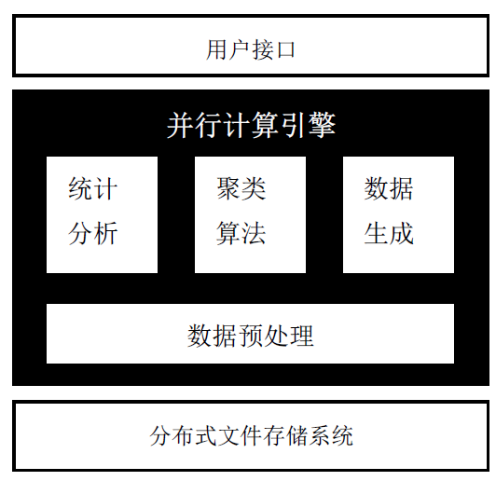
图 2-1 系统架构图

2.1 分布式文件系统和并行计算引擎
本文选用（2） MapReduce 章节提到过的HDFS作为分布式文件系统，版本号1.0.4。此版本为较早的HDFS稳定版，通用性强，说明资料完备，便于使用。计算引擎选用Spark 的1.3.0版本。此版本包含对计算核心的最新优化，有利于本文和Apache开源社区[3]的最新进展保持一致，并享受Spark架构最新的优化成果。Spark本身就和HDFS做了很好的对接，能直接从HDFS中读取文件并以RDD的抽象存储。一个HDFS中的数据块(block)对应Spark中的数据分区 (Partition)。元操作都在数据分区上进行。因此Spark引擎的计算逻辑是粗粒度 (coarse-grained) 的。
HDFS将文件分块存储在一个集群的不同数据节点 (datanode) 中并通过复制储存 (Replica) 给予一定的容错性。名字节点(namenode) 用于存储各个元数据的块地址，以便将客户机对数据的指令映射为对块的操作。HDFS的架构示例如图2-2所示
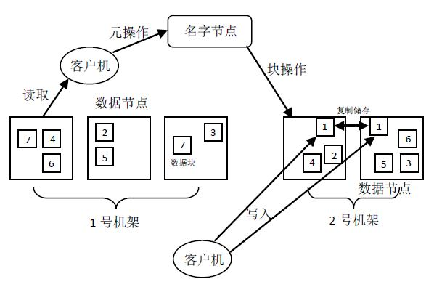
图2-2 HDFS架构示例
并行计算引擎在计算机集群中的部署如图2-3 (a)所示，程序运行结构如图2-3 (b)所示。以Spark的Standalone模式^{[4]}为例。该模式的Spark集群形成一个主从多机的结构。在集群的所有服务器中，有一台服务器作为主机 (Master Node)，其他服务器作为子机，也称为工作节点 (Worker Node)。客户机的Spark应用程序将被提交到主机上运行，被称为Driver Program。由主机向各工作节点发送程序指令，接收工作节点当前状态和来自各工作节点需要“归约”的数据。Spark的逻辑运行结构可以由大到小分为Job, Stage, task。Job指一次MapReduce的过程，Job以洗牌操作(Shuffle)为界，将自身划分为一个个Stage。一个Stage同时执行多个Task，每个Task在物理上对应一个分区。
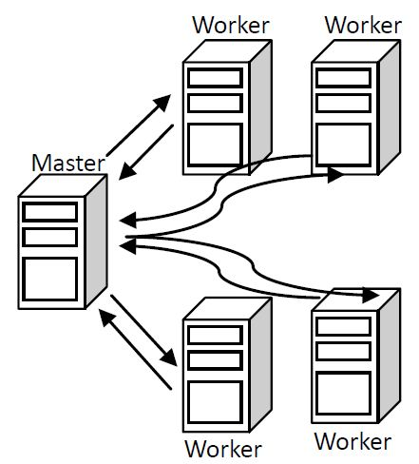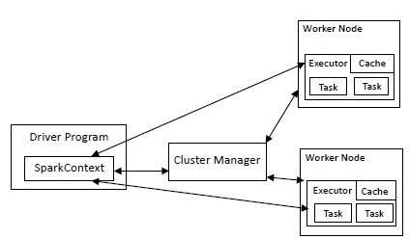
- (b)
图2-3 Spark计算机集群部署和运行结构图

2.2 算法工具包
本模块包含1.3中提到的所有算法的实现和数据预处理。这些算法都用Scala语言编写，都通过了十万到百万数据量的测试。测试数据由“数据生成”部件通过一定分布随机产生，以此模拟不同使用环境和不同的数据体量。“数据生成”模块也可用于用户在正式使用模块前对算法的预调参。有关Spark上统计分析和机器学习算法开发的细节，本文接下来会详述。

2.3 用户接口
原始的Spark应用程序需要在Linux环境的Shell下采用命令行进行操作，且输出结果只能以数据形式打印在Shell中或者通过Spark的API (Application Programming Interface: 应用程序编程接口) 以文件形式保存到HDFS或者本地磁盘里。此类操作较为复杂，而且数据呈现不直观，妨碍了数据科学家 (Data Scientist) 的分析工作。
本文选用Apache Zeppelin作为用户接口和数据可视化模块。Zeppelin是一款仍处于孵化器中的基于网页的数据分析套件。它构建了一个类似于在线笔记本的交互式页面，支持多种语言，支持自定义接口和数据可视化，且被设计专门为Spark计算引擎提供服务。综上能够看出，Zeppelin比较适合本文系统的需求，能够提供一个友好的用户界面。
本文使用Zeppelin在开源社区截至2015年4月30日的主分支 (Master) 版本进行开发。下面举例说明在本文设计的系统中，一次典型的用户使用案例：
用户需求：有200000x1000的带有2%缺失的数值型数据，需要观察各个特征中数据的缺失个数，并将数据定标，显示其中某一特征各个标度上的数据个数。对数据做KS检验，判断哪些特征对具有相同的分布。最后将数据聚类，显示各个类别的数据个数。
用户需要打开浏览器，输入Zeppelin服务器IP地址和端口号，显示如下页面：
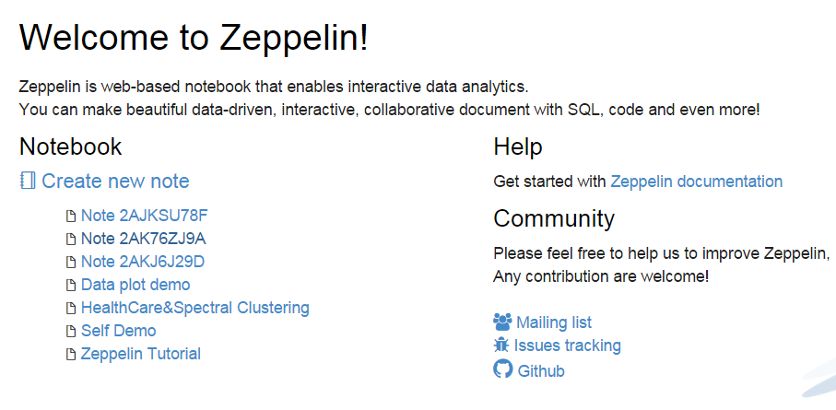
图2-4 可视化系统欢迎页面
点击”HealthCare & Spectral Clustering”的笔记本(Notebook)。进入数据分析操作主界面。首先在参数面板进行数据源、并行系统分区数等参数设定，见图2-5 (a)。
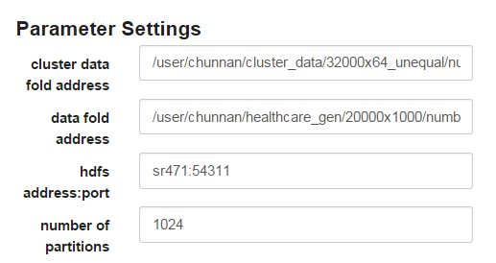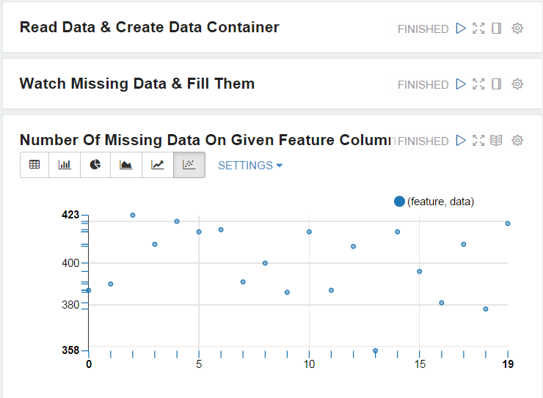
(a) 参数设定 (b) 数据读入、缺失值数量的观察和填补
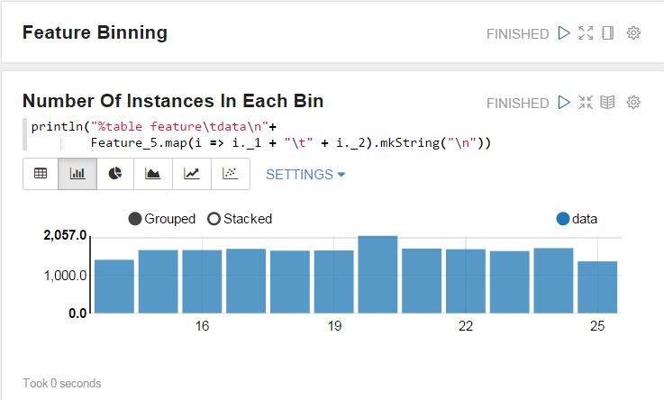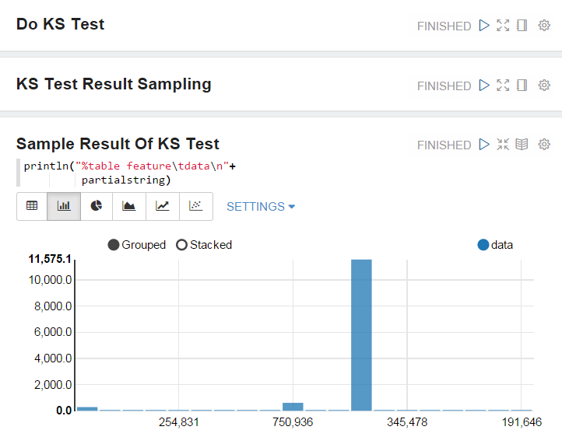
(c) 数值型特征值定标 (d) 做KS检验并显示采样结果
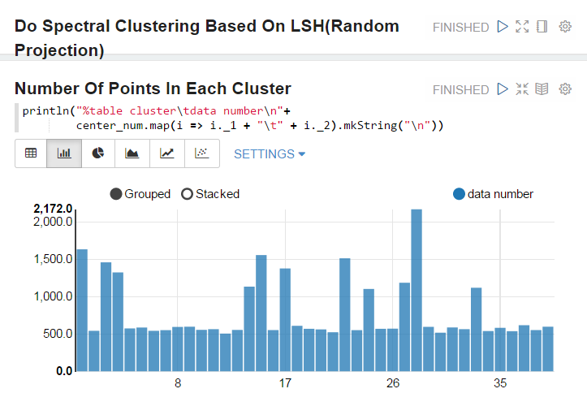
(e) 做谱聚类并显示各类所含有的点数
图2-5 数据操作界面
每次单击对应模块右上角的箭头按钮，触发Spark进行大数据并行计算操作。计算过程中可以观察到模块下部的进度条。进度条的每次出现代表着一个新的job。依次执行数据读取和预处理如图2-5 (b) (c), KS检验如图2-5(d), 谱聚类如图2-5(e)，并观察结果图形进行分析。

2.4 开发环境
表2-1 系统开发环境
环境属性 | 工具和版本
集成开发环境(IDE) | Intellij IDEA 14.0.3
编程语言 | Scala 2.10.4 / Java 1.7
编译工具 | SBT 0.13.5
操作系统 | Ubuntu 14.04 LTS 64-bit

第三章 大规模统计分析算法的开发

著名的统计分析算法包有apache common math, R, scikit-learn，apache mahout等。它们均在各自的平台或语言上实现了常用的统计分析算法，在学术界和工业界得到了广泛应用。该模块可能是第一个基于Apache Spark分布式框架的统计分析算法包。它部分利用了apache common math作为单机工具进行数学分布的查表，参考了R和scikit-learn的算法实现并将它们并行化。可以说，本模块将传统的统计学算法放在当前最活跃的分布式平台上实现，让它们在大数据应用上显示出新的活力。

3.1 数据预处理
实际的大数据问题中所面对的往往是非结构化数据，并且带有因为各种原因导致的缺失数据。这种数据是不能直接交给计算机做处理的。而且数据挖掘中需要用到的算法对数据源的格式也有一定要求，如需要标称型数据( Categorical Data) 或数值型数据 (Numerical Data), 或是项目集合 (Item sets)。因此本文认为有必要专门在Spark上编写处理缺失数据的函数库，并且为不同类型的数据提供类型转换接口。

3.1.1 缺失数据的填补
对于原始数据中的缺失部分，用户会需要根据自己的使用场景进行合适的填补。因此本文设计的系统提供尽可能多的选项供用户自行决定是否使用。在目前的实现中，该模块对标称型数据和数值型数据有不同的缺失值处理方法。
对数值型数据，模块可以对每一列特征的缺失值填补该列已知所有数据的平均值、最小值、中位数、最大值、按正态分布的随机值，并可以指定是全部数据批量处理还是指定个别特征列进行处理。
对标称型数据，模块可以先统计该列所有已知数据类别占各自特征的比例作为出现概率，然后对缺失项按出现概率填补对应数据类别。
无论对标称型数据还是数值型数据，模块都可以简单粗暴地将包含缺失数据的记录直接丢掉。在缺失数据不多时，这也是一种有效的方法。
这些功能在Spark中的实现相对比较简单。主要涉及基本的Map和Reduce算子，treeAggregate算子和广播变量 (broadcast value)。Aggregate 算子是一种类似于Reduce的，但可以进行更复杂控制的归约过程，treeAggregate是它的改进版本，适用于数据在HDFS中分块 (Partition) 较多的情况。普通的Aggregate只会把各个Worker上存储的数据分区一次性全部往Master归约。在分区较多的情况下，这会造成高的Master网络通信负荷和CPU负荷。treeAggregate先将数据往多个Worker局部归约，再将多个局部归约以后的数据向更少数量的Worker进行归约，最终归约在Master上结束。这将很大程度缓解传统Aggregate算子在多分区情况下可能产生的负载问题。
下面以往缺失数据填补对应列的平均值为例，说明在Spark中数据操作的细节。其他各种操作类似，限于篇幅，不再详述。
第一步，统计各列已知数据的平均值。因为数据是按行保存的，所以必须对行与行之间做归约。treeAggregate函数逻辑如下所示：
a) 指定归约结果格式：Array[(Double, Int)]，即为每项为二元组的数组，二元组第一项浮点数存储当前有效列项之和，第二项整形数存储当前已计数的数字个数。
b) 分区内部归约：设输入为Array[(Double, Int)] 类型的U 和Array[String]类型的 V; 如果V在U的对应位置是有效数字(通过一个Scala的“集合(set)”类型来判断)，则U该位置二元组第一项加上该数字，第二项加一。
c) 分区之间归约：设输入类型均为Array[(Double, Int)]的U1,U2, 将两个数组对应位置的二元组各位相加即可。
至此，我们通过treeAggregate函数得到保存了每一列所有有效元素和以及有效元素个数二元组的数组。通过将每列和除以个数即可得到Array[Double]类型的存储了各列平均值的数组。我们接下去使用“广播变量”将列平均值数组以P2P (Peer to Peer) 形式分发给每个Worker， 再通过一次Map过程将含有缺失值的数据映射为已填充后的数据。
通过修改treeAggregate函数的分区内部归约和分区之间归约两个子函数，我们可以以最大值、最小值、成比例随机值填充缺失元素。

3.1.2 基于算法要求的数据格式化

（1） 数值型数据的定标
在数据挖掘算法和统计分析中，经常需要把数值型数据转化为标称型数据，如决策树算法 (Decision Tree) 和卡方检验、费谢尔精确度检验等。我们称这个过程为定标 (Binning)。本模块采用如下规则进行定标^{[5]}：
a) 每一标度所包含的数值宽度是0.3s, 其中s是该特征列已知数据的标准差。
b) 定标范围的上界和下界是已知数据平均值加减六倍的标准差。任何在上下界之外的数据将被忽略。
c) 根据以上规则，定标所得到的标称型数据共有(6+6)s / 0.3s = 40 类。
有了缺失数据填补模块的基础，定标模块的编写就非常简单, 只需根据上述规则写一个将数值映射到类别标号的函数，再通过Map过程对每一个数据都执行一遍这个函数即可。所有已知数据列的平均值和方差同样通过treeAggregate归约得到，然后由Spark的“广播变量”分发到各个Worker。

（2） 标称型数据向项目数据的转换
无论在医疗还是商业领域的数据挖掘中，关联规则分析 (Association Role Analysis) 都能发挥重要作用。它能够通过对整个数据集的扫描来找到经常在一起出现的项目对，从而发现项目之间的联系，为未来的决策或者病理的研究提供参考。在Spark 1.3.0 的MLlib中已经集成了关联规则分析中最常用的FP-Growth算法，开源社区在开发FP-Growth算法的前期也编写过Apriori算法。所以本文不再另行开发这两种算法，只提供标称型数据向项目数据转换的接口。因为关联规则分析算法能够接受的数据类型仅是单例项的集合，而经过前述预处理后的数据是特征列的集合。所以开发这种转换的接口是必要的。具体来说，一个典型的转换过程如图3-1所示。
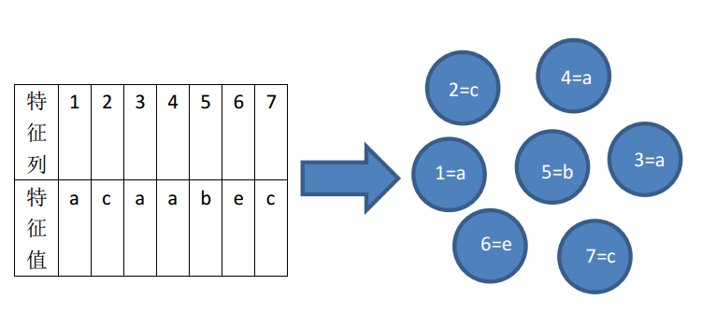
图3-1 标称型数据向项目数据转换示意图
这个功能模块的实现只需要经过一次Map即可，非常简单，限于篇幅不做详述。

3.2 统计分析算法介绍
在寻找特征间相关性的时候，我们需要用到假设检验(Hypothesis Testing)^{[6]}。假设检验是根据一定假设条件由样本推断总体的一种方法。而在拟合统计模型时，我们需要参数估计。事实上，整个统计推断学科可以被认为是建立在假设检验之上的参数估计。在给定一些参数之后，我们需要比较和决定某些假设。大体上说，在给定数据以后，我们进行假设检验的过程可以分为如下三步：
第一步：建立两个互斥的假设。H0是无效假设，H1是相反假设。H0代表两个样本间的差异是由采样误差导致的，我们需要求出H0成立的概率p。
第二步：定义一个置信度α并选择一个检验方法，使之能够得到一个带有拒绝区间的采样分布。该拒绝区间和这个采样分布的全部概率密度函数面积的比值就是置信度α。
第三步：执行检验测试。如果求得的H0发生概率P(H0)小于p, 则拒绝H0假设。
本系统实现常用的假设检验方法如双样本卡方检验(Chi-Squared Test)，双样本费谢尔精确度检验(Fisher’s Exact Test), 双样本柯尔莫诺夫-斯米尔诺夫检验( KS test), 双样本威尔科克森符号秩检验(Wilcoxon Rank Sum Test) 和单向方差分析(One-way ANOVA)。在介绍他们在Spark上的实现方法前，本节先对它们各自在统计学上的定义做一下简单介绍。

3.2.1 双样本卡方检验
双样本卡方检验又被称为拟合度检验(Goodness of Fit Test), 可以用来判断两个样本选自同一个总体的概率。这里的p值就是指这个概率。在检验开始前，所有采样数据都需要使用（1） 数值型数据的定标章节提到的功能将数据定标到r个种类中形成rX2的表。用公式3.1计算卡方检验值。
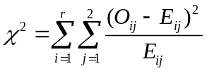
其中E_{ij}是数学期望值，计算公式为：
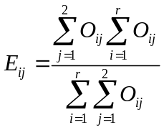
在H0假设完全成立的情况下，的值将服从自由度(Degree of Freedom)为1的卡方分布。查表即可得p值，随后就可以判断是否接受H0假设，从而得出两个样本是否选自同一总体的结论。

3.2.2 双样本费谢尔精确度检验
卡方检验属于费谢尔精确度检验(Fisher’s Exact Test)在大量检验种类下的一种近似。它要求每一个种类中包含的元素项不能小于5，否则检验结果就会有偏移。而费谢尔精确度检验在无论元素项大小的情况下都能给出精确的检验结果，这能够帮助某些对检验精度较高的场合完成分析任务。本模块由于时间限制，只实现了基于四格表的费谢尔精确度检验。对于种类数大于2的费谢尔精确度检验，我们需要用到更加复杂的算法^{[7]}。
在检验开始要将每一个特征的所有数据分为两类，分别计算落到每一类中的元素数量，得到一张四格表如表3-1所示。

表3-1 Fisher精确度检验四格表
样本  特征类 | 1 | 2
1 | A | B
2 | C | D
采用公式3.3计算费谢尔精确度检验的p值。其中N是样本总数。
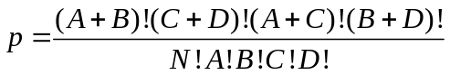
从公式可以看出，该p值满足超几何分布。

3.2.3双样本柯尔莫诺夫-斯米尔诺夫检验
柯尔莫诺夫-斯米尔诺夫检验（KS Test）用于判断两个连续数值样本取自同一分布的概率，不要求两个样本数量相等，对两个样本的分布也没有提前假设，所以属于非参数检验方法。它通过寻找两个样本累计分布中相差最大的位置，以这个最大的差值，即KS数值，在柯尔莫诺夫分布中找到对应的结果来计算两个样本采自同一分布的概率，即p值。
在双样本检验中，KS数值的计算如公式3.4所示。
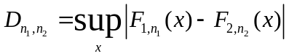
其中F函数的定义如公式3.5所示。
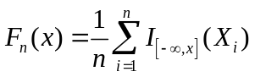
其中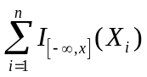是指示函数(indicator function)。当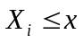时等于1，其他情况下等于0。用文字语言表述，KS数值的计算分为三步：
a) 对两组样本分别构建关于x的函数f1,f2，使得它映射到所有小于x的元素占总元素个数的百分比。
b) 找到f1和f2差距最大的点对应的x值
c) 在KS分布中查表得p值。

3.2.4威尔科克森符号秩检验
威尔科克森符号秩检验(Wilcoxon Rank Sum Test) 是面向连续型数据的双样本检验，也属于非参数检验方法。比卡方检验更优越的是，它不仅可以判断样本是否取自同一总体，还可以判断样本是否属于同一总体的不同部分。假设有样本A和样本B，通过威尔科克森符号秩检验能得到三种可能性：
- 样本B的取样范围是样本A所取统计分布的一个局部。
- 样本A的取样范围是样本B所取统计分布的一个局部。
- 样本A和样本B完全不同
该检验所做的第一步是将两个样本的数据混合进行统一排序并标号(编秩)。从数学上看，两个样本秩和应该各自在0与n₁n₂之间且若H0成立，他们应满足相同的Wilcoxon分布。对样本中观察数大于等于8的大样本来说，我们可以采用标准正态分布来近似检验。通过计算样本混合重新排序后各自的秩和以及查Wilcoxon分布表，我们可以得到p值。

3.2.5单向方差分析
单向方差分析(One-way ANOVA，F test) 可以用来判断2组或以上的特征是否具有相同的平均值。它面向的是数值型数据，且不要求样本数量相等。
该分析的正确运用具有很强的前提。首先要求两个样本独立，并且每个样本都采自正态分布，且两个样本代表的两个分布标准差相同。F test参数的计算如式3.6所示。
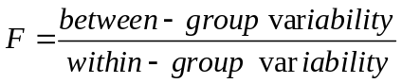
其中，组间变率(between-group variability)的计算如式3.7所示。
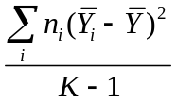
其中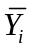代表第i个特征组的取样平均值，n_{i}是第i个特征组样本的数量，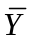代表所有数据的平均值，K代表特征组的数量。
组内变率(within-group variability)的计算如式3.8所示。
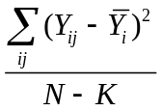
其中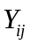代表K个特征组中的第i个特征的第j条记录， N是总的采样数。F test参数在H0假设下遵循K-1，N-K 个自由度的F分布。

3.3 并行数据统计分析的实现

3.3.1卡方检验和费谢尔精确度检验
如上一节所述，在进行卡方检验和费谢尔精确度检验之前，首先要经过数据定标(仅针对数值型数据)和对每个标记出来的种类中所落元素的个数进行统计。经过这两步后，数据就形成了一张包含种类和种类中元素个数的表。这种表只保存个数，不包含原记录的内容，因此把数据的体量大大压缩了，这使得卡方检验和费谢尔精确度检验既能够在单机上进行，也可以并行执行。
前面已经介绍过treeAggregate函数，在这里设置最终的归约结果为Array[Array[Int]]类型，用来存储每一个特征组所含各自类别的计数信息。子函数的设计比较简单，可以直接参考项目源代码。这里不再赘述。
这两个检验本身用Scala语言编写，都可以根据上一节算法定义直接进行。需要注意对于输入规范性的检验以及对数据的归一化。在计算出检验数值后，查表的过程需要调用apache commons math开源数学工具包。该包内有卡方分布和超几何分布函数，参照说明调用即可。

3.3.3 单向方差分析
由定义可知，单向方差分析对记录中的每一个数据进行单独变换，最后将所有变换结果相加，这使得它对每条记录的每个特征的操作具有独立性。因此，只要计算出了特征平均值和整个数据集的平均值并通过Spark的广播变量将平均值表与全集群所有节点共享，单向方差分析之后的实现只需要通过若干次映射和规约过程即可完成。

3.3.2 柯尔莫诺夫-斯米尔诺夫检验&威尔科克森符号秩检验
这两个检验有共同的特点：直接对大型数据进行操作，既要将特征列进行内部排序，也要做特征列之间的两两测试。这带来了很大的挑战。首先，数据以记录为单位存储，其“大数据”的“大”尺度表现在每一列的长度很长，达到十万甚至百万级。因此，对列的排序将不可避免地引起大量通信，且无法直接并行执行排序。其次，本系统的需要解决特征对之间两两的双样本测试，在特征数量为n的情况下，就需要执行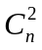次测试，当n=300时，这个数值就达到了44850次。由于每一次测试面对的都是十万到百万级的大数据，这样会导致很大的时长。如果需要将这个过程并行化，则又必须将单条数据复制多次以放到不同的并行任务中去，这将导致n²的空间复杂度，给集群造成难以承受的内存爆炸。在开发过程中，本文依托Spark架构，设计了三种方法试图解决这个问题，均对它们进行了实验，以选取负载最均衡、速度最快的方法。下面分别对这三种方法进行介绍。

（1） RDD逐特征选取法
这是最直接的方法。分为三步。
1) 采用Spark的filter算子提取数据集的每一列为新的RDD，分别对这些RDD调用sortBy函数进行排序。Spark的RDD排序算法设计得非常精巧。它首先通过“范围分区(Range Partition)”方法将大小大致在同一个范围内的元素分到不同的Worker中，然后对各个Worker进行并行的内部排序。
2) 每一列的排序完成后，通过双层循环选取以RDD形式保存的特征对，再将这两个RDD传入对应的统计分析算法函数，在函数内进行RDD间的排序、标记以及归约。
3) 将结果传入common math包进行分布查表，得到p值。
该方法的优点是1)不需要进行数据集的全体转置(通过全网络通信将数据从以行存储变为以列存储)。2)利用了Spark的sort算子。缺点是1)并行度低，对数据列的排序和统计分析算法中的排序均不能多个特征组并行执行。

（2） 广播分区法

该法巧妙利用Spark的getPartition和groupByKey函数。分为四步。
- 利用Scala的zipWithIndex函数将数据的每一条记录的每一项打上对应列的标记，再对列标记做键聚合(groupByKey)。形成的新RDD即为原数据集的全体转置。这样，同一列数据就被保存在了一台机器上，后续的排序和统计算法都可以并行执行。
- 利用getpartition函数为每一条记录打上其内容所哈希映射的分区标记，作为键值。根据这些键值对数据进行键聚合。这个操作能够将所操作数据的粒度从记录级放大到分区级。
- 利用filter算子选取出目标分区的所有数据，用collect函数命令Master从集群中保存当前分区的机器中收集该分区所有数据。再通过Spark的广播变量将该块数据以P2P形式分发给所有Worker共享。
- 利用一次映射使得集群所有节点并行计算当前被广播的分区中的特征组与其他所有特征组之间统计分析结果值并传入common math包进行查表，得到p值。结束后回到步骤(3), 直到所有分区都被广播一遍。
第(2)步操作需要一定Spark编程技巧。在本文实现中，由分块函数blockify实现。
def blockify(features: RDD[(Int, Array[Double])], nPart: Int): RDD[(Int, Array[(Int, Array[Double])])] = {
val featurePartitioner = new HashPartitioner(nPart) //指定使用哈希函数进行分区
val blockedFeatures = features.map { row =>
(featurePartitioner.getPartition(row._1), row) //为每一条记录打上分区标记
}.groupByKey(nPart).map { //键聚合
case (col, rows) => (col, rows.toArray)
}
blockedFeatures.count() //将RDD实例化
blockedFeatures.cache()
}
在blockify函数末尾本文通过count将RDD实例化的原因，将在下一节“转置分块笛卡尔积法”中解释。
该方法的优点是 1) 数据排序和统计分析算法可以并行执行 2) 利用了Spark的广播变量，数据的传输能充分享受Spark架构的优化。缺点是1) 需要进行数据集全体转置，这将造成很大的通信冗余。2) 数据集转置后，大尺度数据将会保存在单台电脑中，并且需要单机运行百万级别的统计分析算法，虽然并行度高，但是单次计算速度也会比较慢。3) 当数据分区比较多时，Master的收集和广播过程将会花费比较多的时间。

（3） 转置分块笛卡尔积法
该方法是对广播分区法的改进。主要为了解决Master的收集和广播过程花费时间比较多的问题。分为四步。
- 与3.3.2 （2）节的前两步一样，首先进行全数据转置。
- 将转置后的全数据RDD复制一份后进行分块(使用和前一节相同的blockify函数)。分块数量取Spark默认分区数和全数据RDD实际分区数中较大的值并进行开方。并通过getpartition函数和groupByKey函数将操作粒度扩大到分区级别。
- 对复制并分块后的两个全数据RDD做分区粒度上的笛卡尔积(cartesian函数)。得到的RDD内每条记录为转置后全数据组的分区对。
- 对上一步的结果RDD作一次映射，映射内执行嵌套循环，对每一个分区对中的特征组进行互相组合并计算统计分析结果和传入common math包求p值。
在实际执行中，Spark需要重复调用笛卡尔积函数，所以在之前必须保存RDD(cache函数)，否则因为RDD是“懒”执行的，每次调用分块后的RDD都会重新执行一遍分块过程，这将浪费大量时间。因此在blockify函数中，本文先通过count函数把RDD实例化，再用cache保存它，一劳永逸。
将RDD进行分块而不是对每条数据直接进行笛卡尔积的原因是，后者会造成O(n²)的空间复杂度，而前者只有O(mn), m<<n。
该方法的优点是 1) 不需要Master的收集和广播过程，节约时间 2) 数据的排序和统计分析均并行完成 缺点是 1) 笛卡尔积会增加内存负担，对集群配置要求稍高 2) 单机大尺度数据造成的排序和统计分析速度较慢。

第四章 大规模谱聚类算法开发

4.1 谱聚类算法介绍
聚类算法是机器学习和数据挖掘中最重要的分支之一。传统的K-means算法仅仅考虑了所有数据点和k个中心点之间的相似度，没有充分利用图中的有效信息，且容易受到样本空间形状的影响而陷入局部最优解中。谱聚类(Spectral Clustering)算法充分利用数据点之间的两两相似性，已被证实能比传统的聚类算法(如K-means算法)达到更有效的聚类结果，能收敛于全局最优解。在对海量样本进行聚类时，谱聚类算法还能利用矩阵稀疏化和降维进行不同形式的优化。由于谱聚类的这些优越性，它已经被广泛用于譬如信息提取、计算机视觉等多个领域。下面介绍谱聚类的基本数学概念。
给定n个数据点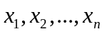, 谱聚类算法首先构建一个相似度矩阵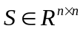，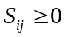表示和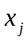之间的联系紧密程度。谱聚类接下去就需要利用这个相似度信息对这n个点进行聚类。谱聚类有多种方法，这里我们只考虑归一化谱聚类(normalized spectral clustering)^{[8]}。我们可以取高斯函数作为相似度度量函数。如式4.1所示。
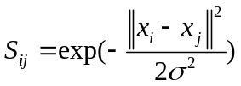
其中是相似测度的换算因素，用来控制随着和距离的变化，相似度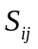的变化程度。下面我们需要对相似度矩阵进行降维处理。根据谱聚类理论，对相似度矩阵经过处理以后的拉普拉斯矩阵的前k个最小的特征值对应的特征向量能最大程度地保留原矩阵的结构信息^{[9]}。归一化拉普拉斯矩阵计算由式4.2所示。
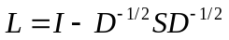
其中，D是对角矩阵，对角线元素的计算由式4.3所示。
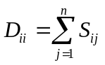
对于任何的S矩阵，计算得到的拉普拉斯矩阵是对称半正定的。在理想状况下，聚类之间的数据点互不关联，则S矩阵中的非零元素(L矩阵同理)以对角线子块的形式存在。假定k是聚类个数，L矩阵可以表示成如下形式。
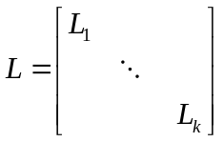
通过线性代数理论我们知道，L有k个特征值。在非理想状况下，k个聚类大致的结构信息就被隐含在前k个最小的特征值对应的特征向量中。这k个特征向量可以表示为：
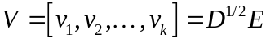
其中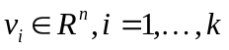,并且
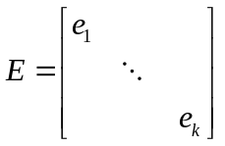
其中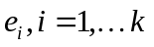(长度不一定相等)都是元素均为1组成的向量。矩阵E具有与矩阵V相同的结构，所以可以直接对V矩阵使用传统聚类算法如K-means来把具有n行的矩阵V聚成k类。谱聚类的关键是找到拉普拉斯矩阵最小的k个特征向量。但在实际过程中，我们需要首先对V矩阵进行归一化操作^{[10]}。

4.2 他人已有的工作
在分布式系统中实现大规模的谱聚类算法近年来已经在学术界和工业界都有比较多的研究和实践。在这些工作中，最主要关注的问题是，当数据量很大时，谱聚类在计算和存储数据点间两两的相似度矩阵并进行特征值计算时会遇到复杂度为O(n²)的性能瓶颈。而且在后续计算前k个特征值的过程当中，面对大型矩阵，传统的算法实现也显得无能为力。此类需要进行特征对两两计算的算法我们成为核算法(kernel-based algorithms)。
为了解决这一问题，研究者们在系统和算法优化上都做出了努力。
在系统上，对广义的图算法来说，U.Kang. 开发了一个peta级数据量的图挖掘系统^{[14]}；卡内基梅隆大学的Select实验室在2010年提出了基于图像处理模型的开源图计算框架GraphLab，该项目现在在全球已有2000多个企业和机构使用；Ohmer et al. 使用GPU(Graphics Processing Units: 图形处理单元)来进行核矩阵的计算^{[15]}。
在算法上的研究主要专注于求核矩阵的低阶近似。Williams 和 Seeger^{[17]}使用奈斯特龙方法来计算相似度矩阵最重要的前M个特征值和特征向量。基于k近邻算法^{[11]}和奈斯特龙优化(Nystrom Optimization) ^{[10]}, WY Chen在Hadoop和MPI上利用PARPACK[16]软件包实现了基于矩阵稀疏化和奈斯特龙优化的两种谱聚类^{[12]}。结合系统和算法共有的优点，Fei Gao基于WY Chen的工作，利用局部敏感哈希算法(Locality-sensitive Hashing) 在很少的网络通信的情况下，将相似的点提前放在同一台机器中，提高了并行度^{[16]}。
目前，由于平台发展较晚，Spark上还没有谱聚类相关算法的实现和性能研究。本文认为在Spark内存计算的框架下进行谱聚类算法的实现和性能比较能够从系统层级提高谱聚类的性能，并利用Spark和Scala优雅的编程范式使得代码更容易定制和维护。本文参考了前人^{[10][11][12][16]}在其他系统中实现谱聚类算法的思想，力图将该算法在Spark中高效实现。

4.3 Spark MLlib上的谱聚类算法开发
在Spark中，我们主要面对网络通信、算法精确度、CPU负载三个方面的均衡问题。这贯穿了本文的算法实现和调试过程。

4.3.1 基于K近邻稀疏化算法的实现
根据[12], 引入K近邻稀疏化后的谱聚类算法可以分为如下六步。
输入：数据点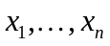。k是聚类数。
- 构建相似度矩阵。
- 修改S，使得每一行所代表的数据点只保留最大的前t个相似度
- 由式4.2，计算拉普拉斯矩阵。参考Apache Mahout的实现代码，此处L矩阵的计算公式需要稍作修改，见公式4.5。
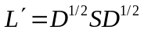
其中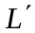的每一项可表示为
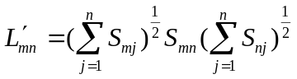
- 计算L的前k个特征值，并且构建每一列为对应特征向量的矩阵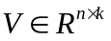。
- 计算矩阵V的归一化矩阵U。
- 用K-Means算法将U聚成k个类。
在[12]基于MapReduce和MPI的实现中，作者直接扫描全数据集n次，在第i次时计算所有其它数据点与的相似度，并在过程中构建一个容量为t的堆来同时实现相似度矩阵的稀疏化。特征值的计算采用基于MPI实现的PARPACK的完成。
在Spark中，每一次对全数据的扫描都会产生一次Job。若按作者在Hadoop上的原实现，整个算法仅构建相似度矩阵的部分就会产生n次Job，而n往往在十万和百万级，这对于Spark运行调度的压力是很大的，经过初步实验也很容易发现这种实现极为低效。
为了降低扫描次数，一个很直接的想法是把全数据集都在每个Worker拷贝一份，然后同时计算每个分区中的点和其他所有点间的相似度。但本文设定的前提就是全数据集无法再单机存储。这也是我们需要使用分布式系统的原因^{[13]}。所以这种方法不可行。但它扩大扫描数据粒度的思想值得借鉴。
基于上述想法，本文实现以分区为对象的全数据扫描来计算给定分区和所有其他分区间数据的相似度。这样就将全数据扫描次数降低到了p次(p是分区数)。我们将当前目标分区先由Master收集后，通过广播变量在所有Worker拷贝一份，随后每个Worker同时计算自己所有的那部分数据和当前目标分区中数据点间的两两相似度。一次计算结束后Master会收集并广播下一个目标分区，直到p次循环完成。Spark和JVM会自动清理每个Worker中保存的上一次计算使用过的分区。同样，每一个数据点需要维护一个容量为t的堆，以在保证后续聚类精度的情况下尽量减小空间复杂度。堆的实现本文直接调用Scala内置库(scala.collection.mutable.PriorityQueue)。
这样计算出的相似度矩阵并不对称，因为显然地，k近邻算法并不具有交换性(B点是A点的k近邻并不代表A点也是B点的k近邻)。本文通过一次映射把一条（行号，列号，相似度）的记录转变为(行号，列号，相似度)、（列号，行号，相似度）的两个三元组，并对全数据以三元组的第一项为键进行聚合，之后再对每一个标号(即对称化后的行号)所有的成员进行去重，即得到对称化后稀疏的相似度矩阵。
计算出的相似度矩阵是以RDD的形式表示的，RDD的每一条记录是Spark中的稀疏向量(spark.mllib.linalg.SparseVector)类型。我们通过两次映射把每条记录中稀疏向量的数据相加并求1/2次幂。这样求得的D对角矩阵仍然是以RDD形式存在。考虑到在计算L矩阵的过程中，每一条记录都需要访问D对角矩阵每一维度上的数据(如式1.13所示), 本文的实现中先把D矩阵本地化(collect), 再用广播变量分发到每一台Worker供计算1.13时各Worker调用。
这里的Spark编程需要一定技巧。首先，Spark并不能直接让Master收集集群中的单个分区。Collect算子是对整个RDD进行本地化的。这里我们需要用到mapPartitionsWithIndex函数。令我们的原始数据RDD变量名为“Data”。这部分代码（注：本文中的代码为了清晰易懂都提取了最精华的部分，实际实现做了优化）如下：
val parts = Data.partitions //取得Data的分区信息列表。
For (p <- parts) { //对每个目标分区分别扫描
val idx = p.index //取得当前目标分区编号
//mapPartitionsWithIndex 将每个分区带上标记后再分区级别上进行操作
val partRdd = Data.mapPartitionsWithIndex(case (index, element)
=> if(index == idx) element else Iterator(), true)
//从原RDD返回新的RDD，只返回分区号等于当前目标分区的数据
val PartialData = partRdd.collect //Master收集经过上述筛选的RDD
val br_pd = sc.broadcast(PartialData) //向各节点分发目标分区数据
Data.map(i ＝> for (j <- br_pd.value) {…/*向量i和j计算相似度*/}
}
这样所求得的是距离矩阵。把距离矩阵转化为相似度矩阵需要利用式1.8。分母当中的在这里采用自适应的方法计算。取每一行的平均值和每一列的平均值相乘。
相似度矩阵对称化的部分代码如下：
simi.flatMap{case (row, cols) => for (i ← cols) yield {(row, (i._1, i._2))}}
//交换行列编号。整个操作相当于原非对称矩阵与其本身转置后矩阵的叠加
.flatMap{case (row, (col, value)) => List((row, (col,value)), (col, (row, value)))}
.groupBy(_._1) //收集每一行对应的元素
//toMap将数组转化为映射表，在这过程中Scala会自动去重。
.map(i => val sparse_data = i._2.map(_._2).toMap.toArray.map(/*相似度计算*/)
(i._1, new SparseVector(/*返回稀疏矩阵*/))
})}}

计算L矩阵的部分代码如下（假定计算所得的相似度矩阵是变量名为simiData的RDD）。
val D_diag = simiData.map(i => …../*对每一行相似度数据i求和并求-1/2次幂*/)
val D_br = sc.broadcast(D_diag) //广播D对角矩阵
//计算式1.13
val L = simiData.map{i => D_br.value(row_index) * i * D_br.value(col_index)}

对任意矩阵来说，奇异值分解都是可以执行的，而特征值分解则不一定。但对于本文的L矩阵来说，由于L显然是对称的半正定矩阵，L的奇异值分解和特征值分解结果相同。 因此，特征值和特征向量的计算本文直接调用Spark MLlib中已经开发成熟的奇异值分解(SVD) 模块。这个做法也和Apache Mahout的做法类似。最后，我们同样调用Spark MLlib中已经开发成熟的K-Means算法来完成整个谱聚类过程，并将聚类结果封装在“SpectralKMeansModel”类中。该类包含两个成员：1. 降维空间内的聚类中心点坐标 2. 原数据到降维数据的映射表。通过该类，我们能查询到任意原数据点的聚类结果。“SpectralKMeansModel” 是一个一般化的类，在后续每一种实现中都用来保存聚类结果。
最终，该实现提供给用户8个可调参数，前四个是原始数据、聚类数、数据条数、k近邻算法k值，后四个参数和分布式K-Means有关，参见Spark源代码^{[18]}。

4.3.2 基于奈斯特龙优化的实现
奈斯特龙优化(Nystrom optimization) 只要求Master回收全部数据中很小的一部分(这部分数据不能太多也不能太少。如有n条数据，希望聚k类，回收l条数据，则l << n, l > k)。 只需要对这一部分数据做两两计算，而不需要对全部数据做两两计算。这将很大程度缓解CPU和内存的负担。根据[12], 该算法可以分为如下八步。
输入：数据点；l：采样数
- 构建矩阵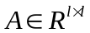和矩阵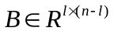，使得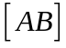包含数据点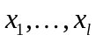和之间的相似度。
- 计算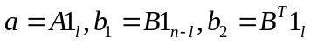以及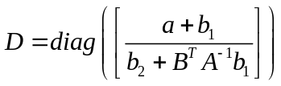。在这里，I代表元素都为1的向量。
- 计算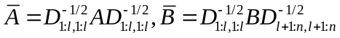
- 构造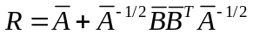
- 计算R的特征值分解，表示为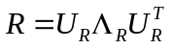
- 计算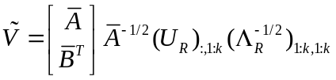作为原拉普拉斯矩阵的前k个特征向量。
- 计算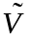的归一化矩阵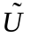。
- 用K-Means算法将聚成k个类。
该算法中用到了大量线性代数操作。其中既有在Master上单机完成的部分，如采样矩阵的部分计算和特征值分解的计算，也有需要整个集群并行完成的部分如涉及矩阵B的部分。在Spark中，我们需要综合使用MapReduce算子、Aggregate函数、广播变量、zip函数来对数据进行操作。Spark中有两类zip函数。第一类写作zipWithIndex, 主要用来对RDD中的每条记录按次序进行标记。第二类写作zip，主要用于将数据量相等的两个RDD中对等位置的元素“连结”起来形成二元组(Tuple)。这样可以方便对两个RDD进行联合计算。
下面重点描述第四步的计算过程，以此来体现本文方法对于Spark编程技巧的运用。
首先假设我们已经通过common math函数包计算出了本地矩阵A的-1/2次幂。记作a_half。
val A_half_br = sc.broadcast(a_half) //广播A_half
//计算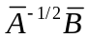，结果表示为A_1, A_1为lxn的矩阵，具有较大尺度，所以应表示为RDD
//其中每一条记录是长度为l的向量。
val A_1 = MatBRDD.map{i => {for (j ← 0 until l /*分别计算每一条记录向量中每一项的值*/) yield {A_half_br.value(j).zip(i).map{case(a,b) =>a*b}.sum}}}
//计算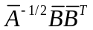,结果表示为A_1_Bt, A_1_Bt应为lxl的小矩阵，所以它为本地变量，需要
//经过Aggregate的归约操作。
val A_1_Bt = MatBRDD.zip(A_1).map{i =>
val col = Array.ofDim[Double](l,l)
for (m ←0 until l) {
for (n ← 0 until l) {
col(m)(n) = i._2(m) * i._1(n)
}
}
col
}
//首先由一步映射计算出每一条向量自乘所形成的lxl小矩阵，以RDD形式保存所有这些小矩阵
}.treeAggregate(Array.ofDim[Double](l,l))(//通过Aggregate 归约计算出最终矩阵
seqOp = (U, r) => {
U.zip(r).map(i => i._1.zip(i._2).map(i => i._1 + i._2))
},
combOp = (U1, U2) => {
U1.zip(U2).map(i => i._1.zip(i._2).map(i => i._1 + i._2))
}
)
//计算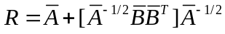。其中方括号内的部分已经算出.
//结果R也是lxl的本地小矩阵,因此可以本地处理，不需要用Spark算子
//这里用到的zip和sum都是Scala语言的函数
val R = Array.ofDim[Double](l, l)
for (i← 0 until l) {
for (j← 0 until l) {
R(i)(j) = A_1_Bt(i).zip(A_half(j)).map{case(a,b) =>a*b}.sum +A_0(i)(j)
}
}
以上例子比较好地展现了在编写基于奈斯特龙优化的谱聚类时，线性代数操作在Spark和Scala语言下的实现。与基于k近邻算法的实现不同的是，用户需要提供距离度量转换为相似度度量的换算因素。因此最终该方法提供给用户的可调参数为输入数据、聚类数量、数据条数、采样率(l)、换算因素。后四个参数和分布式K-Means有关，参见Spark源代码^{[18]}。

4.3.3 基于局部敏感哈希算法的实现
在前两种实现方法中，方法一没有避免O(n²)的算法复杂度，方法二的精确度和l的取值很有关，可能造成较大网络通信。基于局部敏感哈希(LSH)的谱聚类方法^{[19]}正是为了解决大规模并行计算中网络通信的问题。
下面简单介绍LSH算法的思想。简单来说，LSH是一种基于概率的降维方法。具体地说，就是对目标项进行多次哈希处理，使得相似项比不相似项更可能哈希到同一“桶”中。用户随后只需要检查同一个“桶”内候选对之间的相似度而永远不需要检查桶之间元素的相似度。这样就将相似度计算部分原本O(n²)的复杂度降低到了O((n/p)²), p为“桶”的个数。很显然，对于LSH算法，哈希函数的设计和选择对整个算法的效果起到了至关重要的作用。一个适用于LSH算法的好的哈希函数应该满足如下条件^{[19]}：
令d₁<d₂为定义在某个距离测度d下的两个距离值。如果一个函数族F中的每一个函数f都满足下列条件，则称其为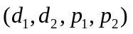-敏感的函数族：
- 如果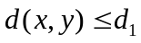,那么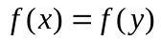的概率至少是p₁
- 如果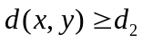,那么的概率最大是p₂
常用的哈希函数族有稳定分布(stable distributions)，最小哈希函数(min-hash function)，min-wise散列函数，随机投影(random projection)等。在本文谱聚类的实现中，我们假设感兴趣的距离测度d是欧几里得距离(euclidean metric)，我们选择随机投影作为哈希函数。随机投影的优越性在于，在每次对数据点作哈希操作后，我们只需要用一个比特来存储结果，达到很高的内存利用率。并且已经有研究证实，随机投影在高维数据中具有最好的性能^{[20]}。此外，随机投影为每条记录产生的签名(signature)可以通过比较汉明距离(hamming distance)来进行分桶。对于汉明距离的比较，有一些高效的算法可以利用^{[21]}。
下面简单介绍随机投影算法。随机投影算法^{[22]}最初被用来近似向量之间的余弦相似度(cosine similarity)。它的基本思想是先随机选取一个超平面，再利用这个超平面来哈希输入向量。如图4-1所示。对于超平面1来说，向量x和向量y均在其正侧，所以两者对于超平面1的哈希值都为1.对于超平面2来说，向量x在其正侧，向量y在负侧（在后文中我们会提到比较阈值的概念，在这里比较阈值为1，所以哈希值由超平面正负侧决定），则向量x对超平面2的哈希值为1，而向量y对超平面2的哈希值则为0。理论上在对多个随机选取的超平面作哈希之后，x和y的哈希签名的汉明距离应该能反映出他们之间的夹角的大小。
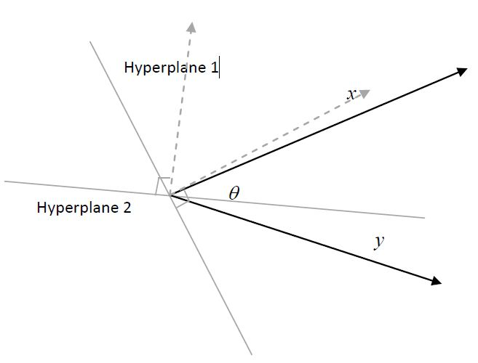
图 4-1 随机投影算法示意图
严格来说，代表随机投影算法的哈希函数族和向量x，y的夹角间具有如式4.7所示的关系。
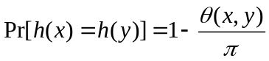
可见该哈希函数族满足本节开头关于作为LSH算法的哈希函数族的条件。事实上，在设定合适比较阈值后，随机投影产生的哈希签名能够近似式1.8的高斯相似度。这里的比较阈值是指，在判断哈希函数值时，若以向量在超平面的正侧或负侧为基准，则比较阈值为0。若给定向量在超平面正侧的投影长度大于k则哈希值为1，小于k为0，则比较阈值为k。这里LSH起到了降维的作用。根据约翰逊林登史特劳斯引理(Johnson–Lindenstrauss lemma)^{[23]}，如果点存在于足够高维度的空间中，我们把它们投影到合适的稍低维空间，那么它们之间的原来的距离和投影后的距离差具有一个上界。
考虑到计算复杂度，哈希签名不能过长。所以要在有限次的随机投影中达到最好的分桶效果，合适的超平面和比较阈值的选定非常重要。超平面关系到目标向量所需要比较的特征空间，比较阈值关系到区分在同一方向上数据点的不同位置。参考^{[16]}的做法，在本文中我们的超平面需要从数据的d个维度中选取。首先，检查数据的所有维度，计算每个维度的跨界(该维度最大值和最小值的差)，表示为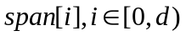，每个维度被哈希函数选为超平面的概率是：
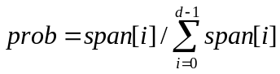
也就是说，跨界范围更广的维度有更大的可能被选为数据点用来比较的超平面。对于每个维度，其所对应投影阈值的决定方法如下：将该维度的最大和最小值切分为20个子跨界，并为落在各个子跨界中的数据点计数，最后找到数据点最少的子跨界并编号为s(s=0,1,2,….,19)。那么对应于该维度的投影阈值为：
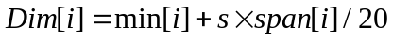
哈希签名产生后我们就要进行分桶。为避免偶然误差把原本相似的点分到不同的桶中，我们设定汉明距离相差小于等于1的点都分到一个桶中。而判断汉明距离相差是否小于1只需要O(1)的复杂度，如式4.10所示
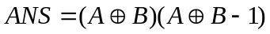
这里执行的是位操作。若ANS等于0，则签名A和签名B最多只相差一位，若ANS不等于0，则签名A和签名B的汉明距离在1以上。
以上分桶的过程可以由图4-2表示。非邻近的点被哈希到了不同的“桶”中。在Spark的实现中，“桶”就对应一个分区(Partition)。
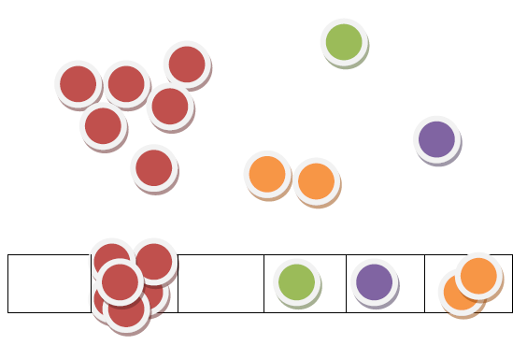
图4-2 谱聚类中LSH函数效果示意图
在Spark中，基于LSH（随机投影）的实现分为以下九步。
- 通过若干次映射和归约过程参照式4.8、4.9的方法选出哈希过程需要使用的超平面和比较阈值，将它们输入LSH模型。
- 广播LSH模型，使得每个Worker都能够独立进行哈希过程。通过一次映射，计算出全数据集的哈希签名，并把这些哈希签名本地化(collect)。
- 本地扫描全数据哈希签名，按照式4.10规则为每条签名打上分桶标记。
- 通过一次join操作为原数据中每条记录打上分桶标记。
- 通过一次groupByKey的洗牌(shuffle)动作将同一个桶中的数据聚集到同一台Worker中。
- 集群同时并行扫描桶中的数据，计算相似度矩阵（稀疏矩阵）S。
- 按照式4.5计算归一化拉普拉斯矩阵L，并调用Spark MLlib库进行奇异值分解。得到L的前k个特征值，并且构建每一列为对应特征向量的矩阵。
- 计算矩阵V的归一化矩阵U。
- 用K-Means算法将U聚成k个类。
第(1)步使用了和“统计分析算法”套件以及基于Nystrom的实现中类似的函数和算子，比如zip，Aggregate等。第(2)步使用了Scala的位操作。
对于第(6)步，本文在实测中发现，当数据量很大，但聚类数较小时，每个LSH“桶”内仍然会有较多元素，导致并行度不高且相似度矩阵稀疏程度不够的问题。本文结合4.3.1的k近邻稀疏化方法，在桶内相似度矩阵的计算过程中也执行k近邻操作，试图减少数据量， 且加快后续SVD的计算速度。但这么做不可避免地会丧失一定精确度。在使用过程中需要用户提供k近邻参数，由用户根据自己的集群性能选取最合适的参数。
最终该种实现提供给用户的可调参数有九个。前五个参数分别是输入数据、聚类个数、数据条数、换算因素、k近邻参数，后四个参数和分布式K-Means有关，参见Spark源代码^{[19]}。

第五章 系统性能分析与优化

5.1 测试平台
本文本地测试的平台配置如下：
计算机型号：ASUS N82JG
内存：4G
硬盘：120G
CPU型号：Intel® Core™ i5 2.67GHZ x 4
操作系统：Ubuntu 14.04 LTS
开发环境：Intellij IDEA 14.0.3

本文实测的计算机集群配置如下表所示：
集群计算机数量：7
操作系统：Red Hat Enterprise Linux Server release 6.2
CPU型号：Intel® Xeon® CPU E5-2660 2.20GHZ
单台机器CPU核数：32
单台Worker内存：160G 单台Master内存：170G
单台硬盘空间：262G

无论是本地测试还是集群实测，本文均采用Spark 1.3.0，Scala 2.10.4，JDK1.7。集群工作状态监控采用Dew^{[24]}软件。

5.2 测试方法和结果

5.2.1 分布式统计分析算法
（1） 本地小数据测试
在Intellij IDEA中采用local模式将算法在本地测试数据上运行，以验证数据预处理和统计分析算法实现的正确性，方便查错和调试。数据预处理在小数据上可以通过人工计算判断结果正确与否。统计分析算法的本地小数据和结果对比参照在Scipy^{[25]}上的运行结果。允许Spark实现的结果和Scipy的结果相差在1e-4之内。下面举例说明本地测试所用数据和结果：
a) Chi-squared Test
样本1: 16,18,16,14,12,12 样本2:16,16,16,16,16,8
P-value = 0.623387627749
b) Fisher’s Exact Test
样本1: 8,1 样本2:2,5
P-value = 0.0349
c) F-one Way Test
数据1：1.1,2.4,1.0,3.1,2.2,1.0,4.0
数据2：2.1,1.2,3.3,5.1,2.4,4.4,3.3
数据3：9.0,1.0,2.2,1.3,4.1,2.2,5.1
数据4：2.1,2.2,3.2,1.1,4.4,1.9,8.7
数据5：0.5,0.9,2.4,0.8,0.4,2.2,3.9
P-value = 0.17768
d) KS Test
单机算法直接调用Apache Common Math 包，无需测试
e) Wilcox Rank-Sum Test
单机算法直接调用Apache Common Math包，无需测试
f) 数据填补
数据1：1,1,1,1,?,3,2,1,1,?,1,0 数据2：0,0,-1,?,1,20,20,?,20,20,?,20
当做数值型数据，填补平均值(从左至右展示对应缺失数据的填补值)：
数据1: 1.2,1.2 数据2：11.1111,11.1111
当做数值型数据，填补按正态分布拟合随机值：
数据1:1.20997,1.57534 数据2:12.33573，20.02033，20.08298
当做标称型数据，填补按出现频率分布随机值：
数据1:1,2 数据2:20,0,20

限于篇幅，本文并没有将全部本地测试内容呈现，但经过这些测试，本文认为数据预处理和算法实现基本正确。可以进行下一步大规模数据测试。

（2） 分布式批处理实现方案比较与选择
在第三章中本文提到，对于KS测试和Wilcoxon秩和检验的两两特征配对进行并行批次处理在Spark上可以有三种实现方案。本文对这三种方案均进行了测试。每一组测试都进行三次取平均值后再取整，防止随机因素的影响。
本节和下节的测试数据采用由Spark编写的按一定规律随机生成数据的模块。为了进一步验证算法的正确性，随机数据生成程序会将三分之一的特征生成为中心为0，方差为1的高斯分布，三分之一为均值为3，标准差为0.5的正态分布，另三分之一为0~1的正态分布。
测试结果如下表所示：
表5-1 KS/Wilcox并行批量测试方案效果比较表（时间单位：s）
实现方案  数据量 | RDD逐特征选取法  (数据预处理;算法;分区数) | 广播分区法  (数据预处理;算法;分区数) | 转置分块笛卡尔积法  (数据预处理;算法;分区数)
10kx1k | 1200+; /;256 | 15;146;256 | 15;78;256
20kx1k | 3000+; /;256 | 21;201;256 | 22;136;256
100kx1k | / | 68;708;1024 | 66;555;1024
200kx1k | / | 126;2560;1024 | 124;1090;2048
500kx1k | / | 301;6656;1024 | 292;2927;6144
1000kx1k | / | / | 662;6102;6144

表中的结果以KS测试为准。因为Wilcoxon测试和KS测试本身在单机进行，以上三种方案只是指定了批量并行进行数据点间测试的不同方法，所以执行KS测试或Wilcox测试对以上三种方案的性能测定没有影响。
在Spark中这些不同的方案可能存在极大的性能差别。为了节约时间，在本文测试中若发现某一方案在该数据量下测试时间明显超过其他方案在同样情况下的已测结果，本文则将该次测试强制结束，测试时间以“时间(s)+”表示。在Spark集群监控UI(User Interface), 中用户也可以看到各个Spark job的执行情况。因为批量计算速度比较稳定，在程序运行一段时间后也可以大体推断整个程序的执行时间。
在测试中可以发现，数据量大时Spark会引起JVM(JAVA虚拟机)中很大的GC (垃圾回收：Garbage Collection)，会因此浪费很多时间。增加分区数量可能会降低内存压力，但又会增加Spark任务(task)队列长度，浪费CPU性能。所以这里存在一个折中(trade-off)。上面的测试结果中包含该次测试中所用分区数以供参考。本文尽可能让单次测试中的GC和CPU达到最优。
从以上结果中可以明显看到“转置分块笛卡尔积”法具有最好的时间性能。因此本文选择该法作为KS/Wilcox并行批量测试方案。为了深入了解该法较为优越的原因，本文调取了500kx1k数据量下执行广播分区法和转置分块笛卡尔积法时，集群中一台机器的CPU、网络通信、内存随程序运行时间的占用情况。如图5-1所示。
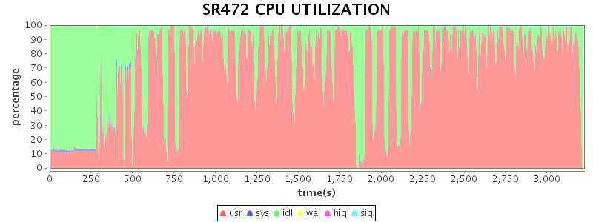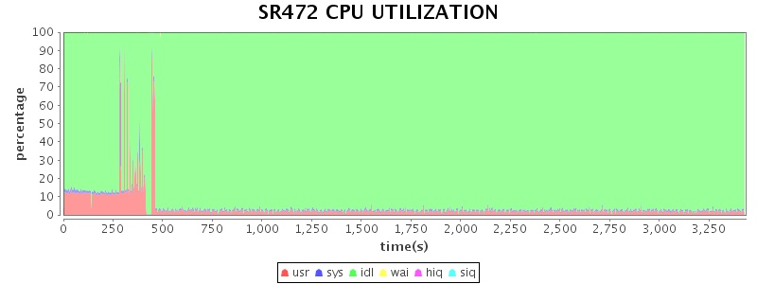
- Cartesian法的CPU占用情况 (d) 分区广播法的CPU占用情况
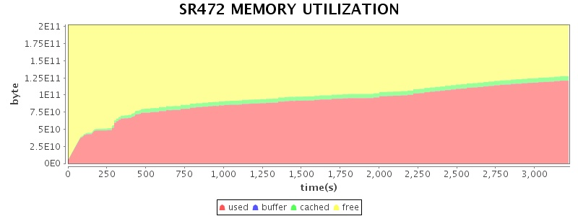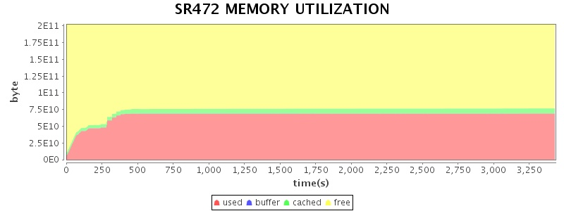
- Cartesian法的内存占用情况 (e) 分区广播法的内存占用情况
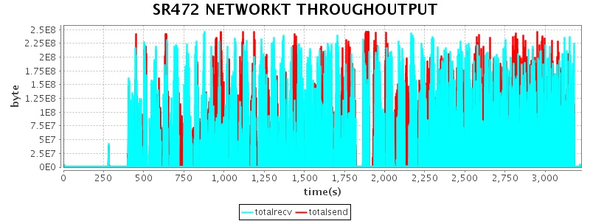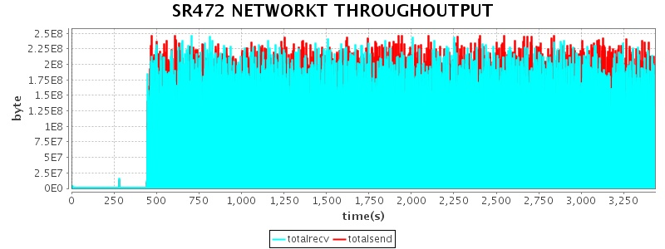
- Cartesian法的网络通信情况 (f ) 分区广播法的网络通信情况
图5-1 Cartesian法和分区广播法集群运行情况比较

从图中可以看出，转置笛卡尔积法更加充分和均衡地使用了CPU和内存，并且具有比分区广播法更小的网络通信量。因此，转置笛卡尔积法被本文最终选用为KS/Wilcoxon测试的并行处理方法。

（3） 各算法性能
这里对KS测试，F-one Way ANOVA，Chi-square 检验进行测试。因为Fisher精确度检验和Chi-square 检验实现基本相同，wilcox和KS的区别又仅是单机核函数的不同，所以对Wilcox秩和检验和Fisher精确度检验来说，展示测试结果显得多余，这里不作呈现。结合伪数据生成器的生成规律，各测试结果的正确性均符合预期。因此下面只比较各自的性能。
图( )展示在7节点的情况下，统计测试的运行时间和处理数据量的关系。
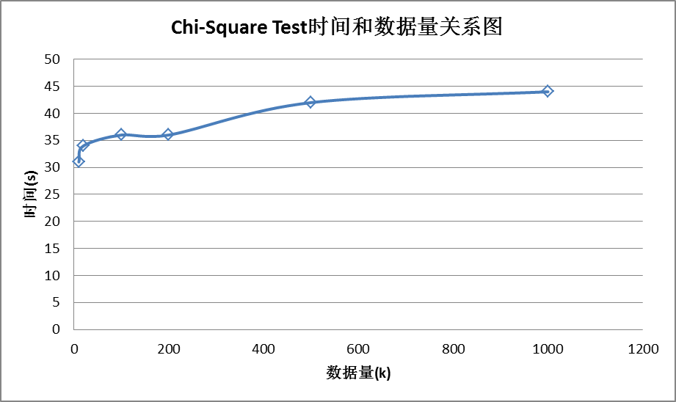
- Chi-Square Test时间和数据量关系图
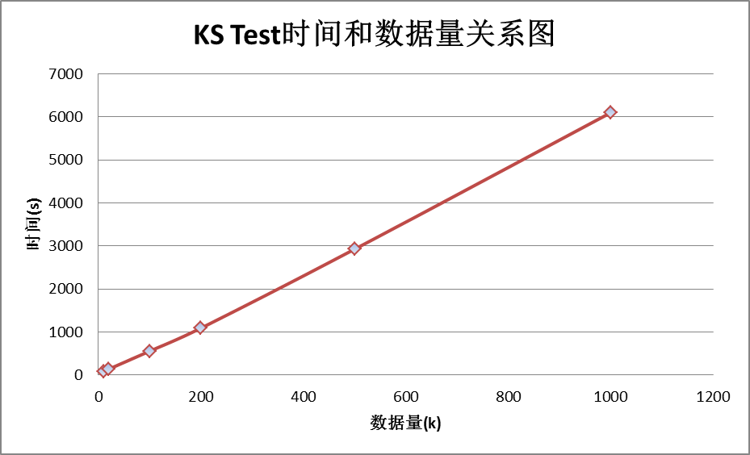
- KS Test时间和数据量关系图

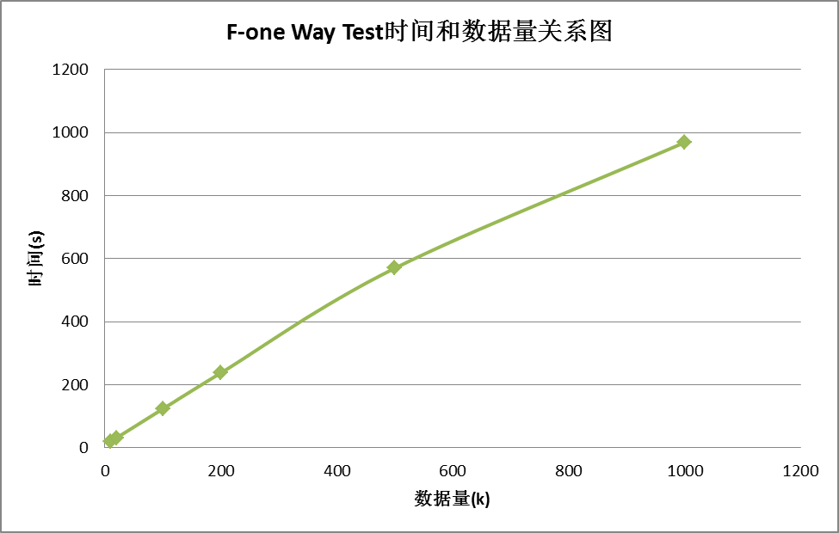
- F-one Way Test 时间和数据量关系图
图5-2 统计测试的运行时间和数据量的关系
由图5-2可知，KS Test由于在特征数和数据量上体量都比较大，笛卡尔积操作会在分区粒度上引入O(k²)的空间复杂度，所以如(b)所示，它的测试时间较其他测试都长，且时间随数据量的增长略微呈倒抛物线形增长。F-one Way Test主要的时间复杂度在treeAggregate上，而如前所述，treeAggregate在集群中分层执行，其时间并不与数据量呈线性关系。图(c)也体现了这一点。图(a)中，执行Chi-square Test前所有数据都要经过一次特征类别计数操作，而所有的特征都只有20类数据。故Chi-square Test本身的时间不会随数据量变化而变化，图线更多反映的是特征计数所用的时间。而因为整体执行速度较快，特征间两两配对所花费的网络通信时间被体现了出来，表现在图线并非从原点出发。

5.2.2 谱聚类算法
（1） 本地小数据测试
为了验证算法的正确性，本文自行设计了含有九个点的小数据集。该数据集具有三个明显的聚类。通过比较算法聚类结果和原始聚类情况，我们能够判断算法运行正确与否。
这九个点是：
点1：-0.1，-2.0，-6.2，-1.2，-3.0，-5.9
点2: 0.1，2.2，6.1，1.2，3.2，6.1
点3：-0.05，-2.1，-6.4，-1.5，-2.5，-6.2
点4: 0.1，1.9，6.4，1.1，2.9，6.1
点5: 10.2，20.0，16.0，11.0，23.0，9.0
点6： 10.1，24.0，16.2，11.5，24.0，9.3
点7： 9.4，23.5，16.5，11.2，22.0，9.2
点8： 9.8，21.1，16.6，12.0，23.0，9.7
点9： 11.1，24.6，17.0，11.5，22.1，9.0
在这九个点上，本文基于K近邻稀疏化、基于Nystrom优化、基于LSH的谱聚类实现均能把这九个点正确聚类。可以进行大规模数据测试。
（2） 谱聚类实现方案选择
在对基于奈斯特龙优化的谱聚类进行除了以上九个点之外的其他数据测试时，经常出现common math包和breeze包的报错，一般都是本地矩阵无法求逆，或者本地矩阵太大的问题。而将本地矩阵调小后，根据奈斯特龙优化的理论推导，聚类的精度会受到影响。经过很长时间的调试，本文仍暂时无法在通用数据上稳定地实现奈斯特龙优化并取得良好的聚类结果，所以我们暂时不使用奈斯特龙优化，留待以后继续研究。下面主要比较基于K近邻稀疏化算法的实现(以下称PSC)和基于LSH(以下称DASC)的实现。
本节和下节的测试数据采用Spark编写的伪数据生成器。每个特征取值范围是0~1。通过指定聚类数和每个聚类中所有点的标准差来随机生成给定体量的待聚合数据。
在32kx64的数据量，7节点，224分区的情况下，我们对PSC和DASC的运行时间和聚类效果进行比较。其中第三行为MLlib自带的KMeans作为WSSE标准值参照。聚类质量的判定采用WSSE (within-cluster sum squared error)值。WSSE越小，说明聚类效果越好。WSSE定义见式5.1。
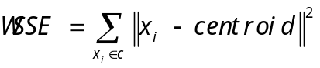
其中，x_{i}代表当前聚类中的某一点，centroid代表该类中心点向量。
表5-2 PSC和DASC算法性能比较
算法性能  实现方法 | 运行时间(s) | WSSE值
PSC | 139 | 256.6083
DASC | 54 | 0.1704
KMeans(MLlib) | / | 0.1704
由表5-2可见DASC不仅比PSC运行时间短，而且聚类效果更好。我们通过两者在运行时集群的CPU、内存、网络通信随时间的负载状态（图5-3）也可以看出，DASC比PSC更节约内存、CPU和网络带宽。因此，我们选择DASC作为谱聚类算法的实现。
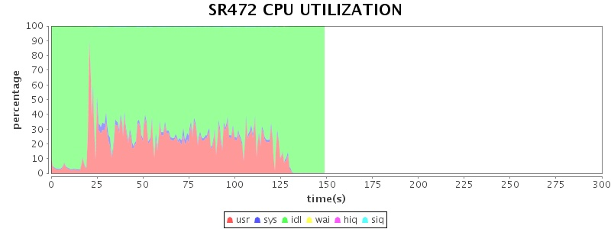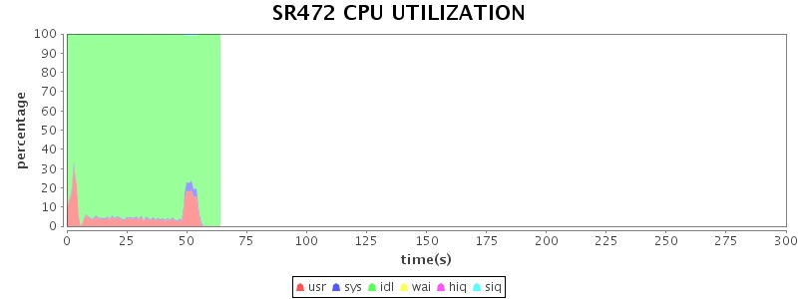
- PSC CPU情况 (d) DASC CPU情况
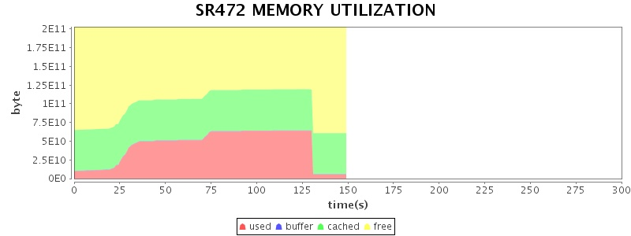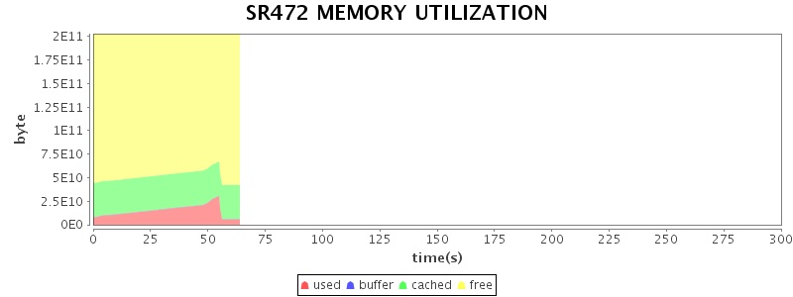
- PSC 内存情况 (e) DASC 内存情况
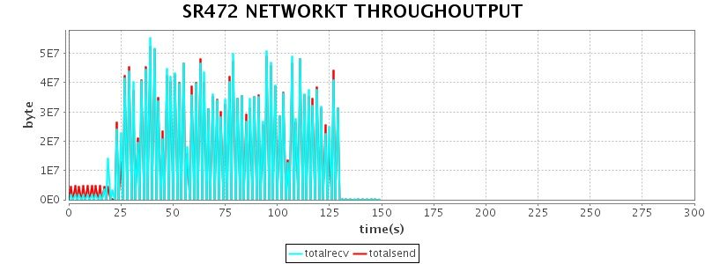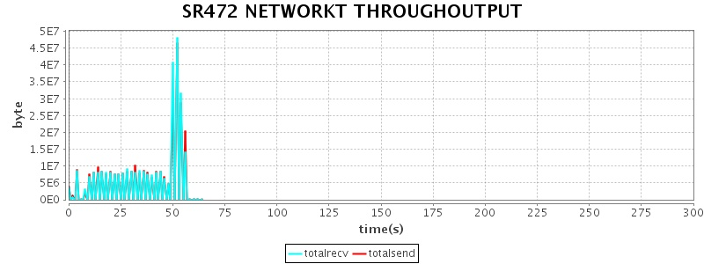
- PSC 网络通信情况 (f ) DASC 网络通信情况
图5-3 PSC和DASC运行时的集群监控情况

（3） 谱聚类算法性能
在第四章本文提到，在DASC的桶内相似度矩阵的计算过程中我们也执行k近邻操作， 假设总点数为N， 则设k近邻参数p = k/N。随着p的增加，聚类精确度增加，但计算复杂度也随之增加。其中存在一个平衡。下面我们先对64kx64的数据量，7节点下p值和聚类时间及聚类效果的关系做测试，结果见图5-4。
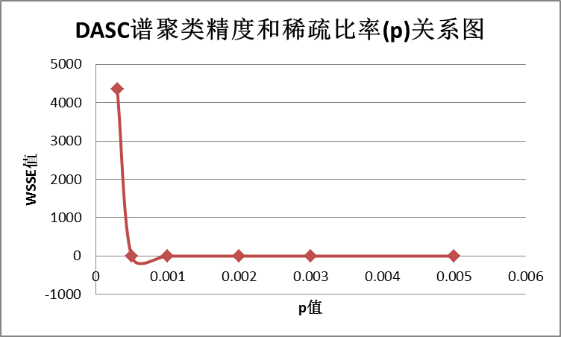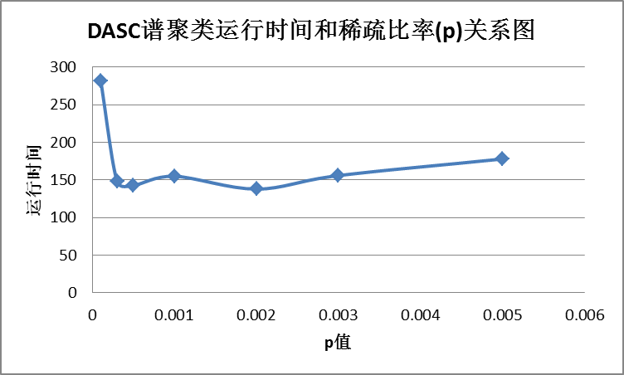
图5-4 DASC谱聚类性能和稀疏比率(p)的关系
由图可见，随着稀疏比率的减小，在一定范围内，运行时间是减少的，但精确度基本没有变化，可见适当减少p有助于算法性能的提升。但当p小于某个阈值时，运行时间会陡然上升，聚类精度也会阶跃式地变差，几乎无法正确聚类。
在p值选择合适，和Spark KMeans算法相比聚类结果正确的情况下，本文测试了7节点下DASC运行时间随数据量增加的变化，如图5-5所示。
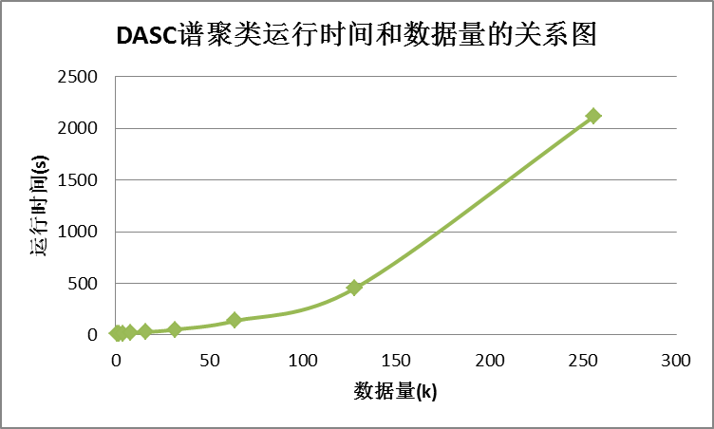
图5-5 DASC谱聚类运行时间和数据量的关系图
从图中可以看出，在小数据量下，运行时间随数据增长延长缓慢，但当数据量较大时运行时间增长较快。这可能由LSH分桶后的网络通信延迟造成。
在p值选择合适，和Spark KMeans算法相比聚类结果正确的情况下，本文测试了128kx64数据下运行时间随节点数增加的变化，展现算法在分布式环境中的可延展性(Scalability)。
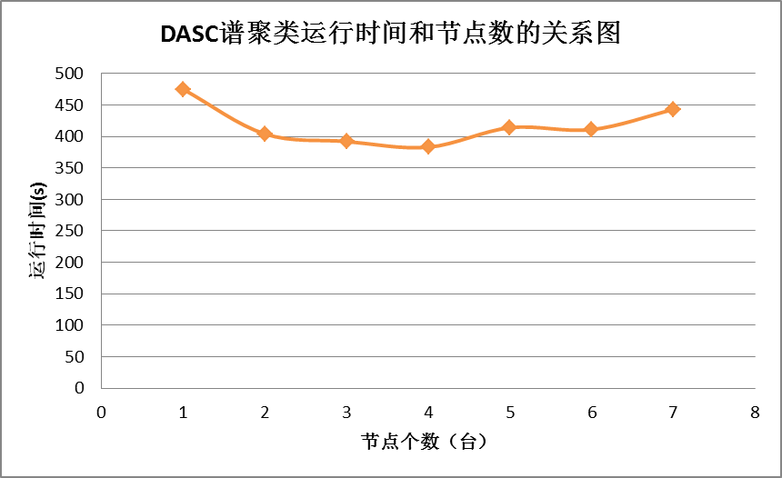
图5-6 DASC谱聚类运行时间和节点数的关系图
从图5-6中可以看出，在4节点以下时，算法运行时间随着节点台数增加而减少，但在4节点以上时时间却又重新增加。这是因为谱聚类是具有洗牌(shuffle)操作的算法。在4节点以上时，增加的机器数带来的内存和CPU能力的增长不如机器间网络通信延迟的增长，所以程序在集群中的总运行时间反而增长。
在[16]中，作者提供的测试结果显示对于2¹⁷x64的伪数据，5节点的Hadoop集群，DASC花费了18000秒，在本文测试中，在5节点Spark集群上相似体量的数据DASC只花费了420秒，性能提高约42倍。

5.3 性能优化
在本课题的设计过程中，随着数据量的增大，Spark经常会遇到性能瓶颈。本节总结开发过程中遇到的几个主要性能问题，并简述解决方案。
5.3.1 内存GC调优
Spark是基于内存的并行计算平台，所以对内存的调优是Spark性能调优的重中之重。在测试中我们可以发现，当短时间内集群内存出现大量增长并保持一般以上内存占用时，Spark UI会显示每一个task都会存在GC时间。而GC时间在正常情况下应该为0。这证明单个Spark task中所建立的对象体量过大。根据本设计过程中的尝试，主要可以采用更改cache大小，更改数据结构为更简单的类型，或增大分区数量解决。比如在MLlib自带的ALS算法中，对分区采用二进制标记而非使用数组或元组。
5.3.2 分区数量
分区数量和GC调优紧密相关。内存不足证明单个分区数据量过大。这时增大程序运行的分区数量，从而减小单个分区体积，往往能缓解GC压力。但由于集群的CPU核数有限，更多的分区将产生更长的任务队列和更大的通信冗余，对运行效率有一定影响。实际过程中通过分区数据量的增多来缓解GC压力往往是权宜之计。
5.3.3 底层工具调度
Spark MLlib对于线性代数的计算部分采用了三种不同的实现。一是调用Scala的breeze库，其对应底层调度为netlib-java。二是调用JBLAS, 其对应底层调度为C语言编写的高效实现。三是直接在Scala中通过循环操作完成向量之间的相乘操作。第一种方法使用较多，是未来Spark的改进趋势。第二种方法效率最高，但代码的易读性和可维护性不强。第三种方法代码易读性强，但效率不高。因为是初步开发，本设计本着增强代码易读性和可维护性的原则，采用第三种方法实现。
除此之外，若要调用外部数学库，在使用集成开发环境进行打包时，我们需要将全部依赖全都打在一起，或是在spark-submit工具中通过显示指定dependency位置来让Spark集群接收函数库，否则在程序运行时会报shuffle文件丢失错误。一般情况下，shuffle文件丢失是数据量过大，算法设计不科学所致。但这种情况下只要加上依赖包就可以，具有相当的迷惑性。

第六章 结论

经过半年时间的课题设计工作，本人对Spark大规模并行程序的开发和分布式系统有了直观的认识，对于Scala语言、Spark性能的调优也有了一定的掌握和体会。本课题主要完成了以下内容：
- 学习Scala函数式程序设计语言和Spark并行计算架构。
- 阅读主要的Spark MLlib机器学习库源代码并进行需求调研。
- 学习常用数据预处理方法、经典统计学习算法和谱聚类算法，理解在大数据环境中它们的应用。
- 运用对Spark架构的理解和对Scala语言的掌握，在实际集群中完成大规模并行算法的编写、调试和部署工作，并进行合理的可视化呈现。
本课题的难点和特色在于以下几个方面：
- 基于Spark架构，和传统的Hadoop实现相比，具有天生的性能优势。
- Spark的分布式编程思想不同于单机常规的算法设计思想，所使用的函数式编程语言Scala也不同于传统语言，所以需要进行大量文献阅读和动手实验。
- 用三种方法实现特征对两两计算，并通过实验比较证实在Spark上最高效的方案。
- 用三种方法实现并行谱聚类算法，并通过实验比较证实在Spark上最高效的方案。
- 数据、算法、可视化三个大数据工具的关键组件结合，为大数据应用提供了一套系统的方案。
最终，本课题实现的大数据工具包达到了处理百万级别数据的能力，并具有较高的处理效率。然而，本文的实现只在伪数据中进行过测试，而没有在真实的生产环境中经过实际数据的测试，并且数据可视化的形式比较简单，性能仍有一定的优化空间，所涵盖的算法也仅仅是相关领域的冰山一角。所以本设计的相关代码需要在后续的企业和学校应用中继续优化调整。但是本文对Spark应用开发的常用方法和技巧的介绍以及对其架构结合实际问题的理解，能够给Spark的学习者和对机器学习及并行计算感兴趣的研究者以参考。
Spark近年来已成为Apache社区最活跃的开源项目之一，世界各地的学校、企业、个人都在阅读它的源代码或进行新特性的开发。然而在实际过程中，Spark仍会存在负载不均衡和内存不足时大量的GC时间等问题，成为了并行计算效率提升的瓶颈。Spark上数据处理算法的开发只是整个Spark项目很小的一部分。对底层计算架构的进一步优化和创新、对开源社区力量的整合和利用都是Spark项目在未来继续为大数据事业发光发热的动力源泉。

参考文献

[1] 杨光.《计算机与网络》ISSN 1008-1739,2015(6)
[2] Saha B, Pham D S, Phung D, et al. Clustering patient medical records via sparse subspace Representation[M]//Advances in Knowledge Discovery and Data Mining. Springer Berlin Heidelberg, 2013: 123-134.
[3] Schultz T, Kindlmann G L. Open-Box spectral clustering: applications to medical image analysis[J]. Visualization and Computer Graphics, IEEE Transactions on, 2013, 19(12): 2100-2108.
[4] http://spark.apache.org/docs/latest/spark-standalone.html
[5] http://www.itl.nist.gov/div898/software/dataplot/refman1/auxillar/chi2samp.htm
[6] Weiss, N.A., 1995. Introductory Statistics, 4th edn, Addison-Wesley Publishing Co. Ltd.
[7] Valz P D, Thompson M E. Exact Inference for Kendall's S and Spearman's ρ with Extension to Fisher's Exact Test in rxc Contingency Tables[J]. Journal of Computational and Graphical Statistics, 1994, 3(4): 459-472.
[8] A.Y. Ng, M.I. Jordan, and Y. Weiss, “On Spectral Clustering: Analysis and an Algorithm,” Proc. Conf. Neural Information Processing Systems, pp. 849-856, 2001.
[9] F. Chung, Spectral Graph Theory. Am. Math. Soc., 1997.
[10] C. Fowlkes, S. Belongie, F. Chung, and J. Malik, “Spectral Grouping Using the Nystrom Method,” IEEE Trans. Pattern Analysis and Machine Intelligence, vol. 26, no. 2, pp. 214-225, Feb. 2004.
[11] F.R. Bach and M.I. Jordan, “Learning Spectral Clustering,” Proc. Conf. Neural Information Processing Systems, 2003.
[12] Chen W Y, Song Y, Bai H, et al. Parallel spectral clustering in distributed systems[J]. Pattern Analysis and Machine Intelligence, IEEE Transactions on, 2011, 33(3): 568-586.
[13] A. Grama, G. Karypis, V. Kumar, and A. Gupta, Introduction to Parallel Computing, second ed. Addison Wesley, Jan. 2003.
[14] U. Kang, C. Tsourakakis, and C. Faloutsos. Pegasus: A peta-scale graph mining system implementation and observations. In In Proc. of IEEE International Conference on Data Mining (ICDM’09), pages 229–238, Washington, DC, December 2009.
[15] J. Ohmer, F. Maire, and R. Brown. Implementation of kernel methods on the gpu. In In Proc. of Conference on Digital Image Computing: Techniques and Applications, page 78, Washington, DC, USA, December 2005.
[16] Hefeeda M, Gao F, Abd-Almageed W. Distributed approximate spectral clustering for large-scale datasets[C]//Proceedings of the 21st international symposium on High-Performance Parallel and Distributed Computing. ACM, 2012: 223-234.
[17] C.K.I. Williams, C.E. Rasmussen, A. Schwaighofer, and V. Tresp,“Observations on the Nystro¨m Method for Gaussian Process Prediction,” technical report, Univ. of Edinburgh, 2002.
[18] Apache Spark repository on Github: https://github.com/apache/spark
[19] Rajaraman A, Ullman J D. Mining of massive datasets[M]. Cambridge University Press, 2011.
[20] X. Fern and C. Brodley. Random projection for high dimensional data clustering: a cluster ensemble approach. In In Proc. of International Conference on Machine Learning (ICML’03), pages 186–193, 2003.
[21] M. Charikar. Similarity estimation techniques from rounding algorithms. In In Proc. of ACM Symposium on Theory of Computing (STOC’02), pages 380–388, Montr´eal, Canada, May 2002.
[22] Charikar M S. Similarity estimation techniques from rounding algorithms[C]//Proceedings of the thiry-fourth annual ACM symposium on Theory of computing. ACM, 2002: 380-388.
[23] Kleinberg, Jon M. (1997), "Two Algorithms for Nearest-neighbor Search in High Dimensions", Proceedings of the Twenty-ninth Annual ACM Symposium on Theory of Computing, STOC '97, New York, NY, USA: ACM, pp. 599–608, doi:10.1145/258533.258653, ISBN 0-89791-888-6.
[24] “Dew is a big data cloud management plateform”. 它目前仍是Intel Corporation的内部项目，在未来将会开源。
[25] SciPy project, http://www.scipy.org/

谢辞

毕业设计告一段落，这也预示着四年的大学生活进入尾声。在大学四年的生活中，也包括在毕业设计的学习和研究过程当中，我很幸运地受到了很多良师益友的帮助。在这里我首先要感谢我的两位指导老师。袁焱老师在毕设过程中同我保持邮件交流，并在百忙之中每次都能在当天对毕设任务书、中期报告作出评阅和建议，让我保持在研究开发的正轨上不至于迷失方向。王新兵老师最早领我进入Apache Spark的大门，正是在他的实验室中我从对分布式系统和并行计算一窍不通的电子系学生一步一步成长为能够在Spark中做算法开发的Scala程序员。通过王老师和王老师的实验室，我认识了很多志同道合的同学，并与老师和学长一起组织了一个Spark平台学习小组。这对我的综合能力也是一个很大的考验。非常感谢王老师给了我走进机器学习和并行计算的宝贵学习机会！在毕设的前期，正值美国研究生录取通知的发放之时，王老师在关心毕业设计进展之余也不忘了解实验室同学的申请情况，用自己过来人的经验替同学排忧解难，让我们深受感动。
我还要感谢英特尔亚太研发中心，尤其是在和毕设同时间实习的过程中我在英特尔的主管易岚博士。英特尔亚太研发中心作为世界第三大Spark源代码贡献机构，无论在开源社区还是业界都有很大的影响力。在那儿参与Spark方面的实习给了我一个很高的平台和很好的学习机会。英特尔公司的高性能计算机集群也为我毕业设计大规模数据的实测提供了很好的平台。易岚博士是个温文尔雅的前辈，在他的指导下，我接触到极具有参考价值的Spark应用代码，对Spark在业界的用例和前景有了更清晰的认识，对分布式计算的兴趣和热情也越来越高。易岚博士没有一点老板的架子，经常和我们热烈讨论关于Spark的问题，也和我们分享一路走来的感悟。谢谢您的信任和指导！
我同时要感谢在建设实验室Spark小组过程中一起一路走来的陈戈学长，余航辰学长和丁舟奕海同学。在同他们的合作和奋斗中，我相信王老师实验室的Spark组会越来越好。也感谢Spark组中可爱的学弟学妹们，你们的信任、耐心和毅力让我明白了努力和责任的意义，也让我在出国前变得更加成熟。
最后，感谢我的父母和亲人，你们在过去的二十多年里一直给予我物质和精神上的支持。你们是我不断前行的动力！

BIG DATA ANALYSIS TOOLKIT
FOR MEDICAL AND FINANCIAL CASES
BASED ON APACHE SPARK

Big Data has greatly influenced our life and society. From academy to Industry, government to business, public to individual, applications of big data is making our life easier and wiser. Correspondingly, due to increasing number of digital devices, more data is generated every day around the world. If exploited correctly, massive data in the modern society can be regarded as virtual gold, otherwise it would be wasteful. Internet industry is the biggest field benefiting from big data. Most major Internet enterprises in China and around the world such as Baidu, Tencent, Alibaba have their own big data analysis group. However, in medical and financial fields, people still have a long way to go analyzing massive datasets. Many entities in these two fields are still using traditional algorithm toolkits such as R, Weka and scikit-learn to conduct data analysis and machine learning. The reason of this phenomenon is straightforward. Because of lack of domain knowledge, computer scientists cannot directly analysis medical data. While medical scientists don’t have the ability to build and run a big data platform. In financial applications, quick analysis is the key facing rapidly changing market conditions. So choosing an appropriate data process engine also has its importance. This paper builds a big data analysis toolkit for medical and financial use, also it can be extended to user usages. It mainly focuses on three applications: Data pre-processing, massive statistical algorithm and spectral clustering algorithm. They are all implemented on Apache Spark with high performance. Moreover, this paper configures a data visualization system on top of algorithms, providing users a friendly interface to query.
One of the main characteristics of Big Data is its large volume. The data is too big to store in a single machine. So in the past twenty years, distributed system and parallel computing have been a hot research topic. There are several architectures of parallel computing and distributed storage system. MPI (Message Passing Interface) is a parallel message delivering interface. It’s a library of message passing functions. In the model of MPI, computing consists of communication between processes. Programmers write parallel running codes via calling MPI functions. MPI provides C and Fortran interfaces. MPI is a fine-grained parallel architecture. It’s precise and detail and implementation, which requires the developers skills in dealing with computing loads and network communications. MPI is not fault-tolerant. Failing of one process will cause the collapse of the whole application. Another parallel computing architecture is MapReduce. MapReduce is raised by Google in 2004. It is inspired by the map and reduce function in functional programming languages like Lisp. Firstly, Map projects input data to a refined space, and Reduce collects data in all spaces to generate final result. MapReduce architecture hides implantation details of parallel computing to programmers, which greatly facilitates analysis of big data and algorithm development. The most popular and open-source MapReduce implementation is Apache Hadoop. However, Hadoop has its own shortcomings. In every Map and Reduce operation of Hadoop, the system will read and write hard disk. This is very time-consuming. Apache Spark is aimed to solve this problem. It is at the beginning a research project at UC Berkeley. It is now one of the most popular open-source project on Apache community. The computing logic of Spark is also MapReduce. However it introduces more functions with data abstraction called RDD(Resilient Distributed Dataset). Spark conducts most of its computation via RDD in memory. This is a lot more efficient than Hadoop, especially in iterative algorithms. Spark has been proved to achieve 10 to 100 times of performance improvement than Hadoop. Moreover, Spark aims to build a compact big data ecosystem. Besides computing engine, the project also includes Spark Streaming, Spark SQL, MLlib and Graphx. These components serve as engines for on line learning, interpreter for SQL queries, machine learning, and large-scale graph computing. Spark is considered to be the next generation of big data process engine. Unfortunately, we don’t have data pre-processing, many statistical tests and spectral clustering on Spark. This paper intends to implement these functions on Spark to enhance its functionality and contribute to the open-source community.
Conducting data mining on parallel systems is still a research topic. Different from traditional implementation of data mining, developers are required to modify algorithm steps to make compatible with MapReduce. Logically, parallel algorithms should divide a large problem into small ones while minimize their communications when running. Only in this way can a cluster of computers run them in a parallel way without bottleneck in network communications. On the top level, we can design parallel algorithms using balanced tree, divided and conquer, pipeline etc. We should also have our own understanding to algorithm and system while writing parallel codes.
In the ecological system of Hadoop, open-source software Mahout has integrated machine learning algorithms based on a series of traditional MapReduce implementation, including matrix decomposition, classification algorithm (logistic regression, naive Bayes, random forest, hidden Markov chain, Multilayer Perceptron), clustering (K-means clustering, Canopy clustering, spectral clustering, etc.), dimension reduction algorithm (SVD principal component component analysis, QR decomposition), Topic Model. In Spark MLlib, the above algorithm has been implemented and most achieve higher performance. MLlib also integrated Streaming K-means algorithm and streaming logistic regression, so that it can be used for online learning.
There are mainly three ways to implement parallel algorithms in these projects. First, the algorithm processes the bulk statistics parallelization, such as Naive Bayes algorithm to calculate the prior probability of partial and K-means algorithm calculating portion corresponding to the distance between each point and the center of mass; the second is optimization process parallelization, such as logistic regression, collaborative filtering, support vector machine which include stochastic gradient decrease or alternating least squares method process; the third is the redesign of the algorithm itself, so that it maintain a certain the case has been under parallelism approximation, such as singular value decomposition.
This paper aims to build an algorithm toolkit docking with data visualization tools on the Spark platform, which includes data preprocessing, statistical analysis, spectral clustering algorithms and data visualization module. These modules are currently absent in the official version of Spark.
Statistical analysis module can be used to tap the pairwise correlation to find the most relevant features from one million records. Such operations have a certain demand for medical data analysis, such as the most simply, we need to know the correlation between sex and bleeding after a heart surgery. More generally, we need the correlation of sex and smoking after a heart surgery, of smoke and lung disease, gender and heart disease between any two characteristics of the sort, and to find the most relevant characteristics of the first three pairs. In some cases the records are millions, the computation for answers to these questions is time-consuming, or even impossible. But they are real demands of medical institutions. The same scenarios can also be transferred to the financial sector, in market analysis, we will encounter more and more quantitative characteristics record.
Spectral clustering can cluster millions of records. Clustering has important roles in many applications. In the medical field, for the patient's treatment records, feature clustering can help doctors build better treatment programs in the future, and even do automatic diagnosis; for medical image analysis, Spectral Clustering facilitates three-dimensional imaging, which helps doctors and scientists to diagnose and medical research. In the financial and commercial areas, clustering algorithm can be applied over a recommended system.
This paper shows ways to parallelize classical statistical analysis algorithms. For algorithms that is born compatible with parallel computing, this paper implements them on Spark directly. For algorithms that is not so straightforward to parallelize, this paper converts its multiple computation to single parallel computation. Experiments show that the performance is improved.
For distributed spectral clustering algorithms, this paper mainly deals with a large number of network communication problems during the execution of algorithms to calculate the data points caused by the adjacency matrix. As we all know, calculation of the adjacency matrix requires pair-wise computation between data points. But because the data set is stored separately on multiple nodes, this will evoke heavy communication burden. To solve this problem, we designed three spectral clustering implementations, and ultimately achieved good results through comparison.
This paper mainly contributes to the following things:
- Based on Spark, the implementation of algorithms is born more efficient than that on Hadoop.
- By reading massive papers and doing experiments, algorithms are implemented on Spark using Scala, which is a functional programming language.
- Implement pair-wire statistical computation and spectral clustering in three ways and choose the one with best performance via experiments.
- Combine data, algorithm, visualization together to provide a complete, united plan for big data applications.
The toolkit implemented by this paper can handle millions of records with high performance. However, as only synthetic data is used for testing, this toolkit still has a long way to go in real industrial applications. The data visualization is also simple. Experiment results show the implementation of algorithms can be further tuned and optimized. More algorithms are needed for data mining to implement. Even so, the thoughts to programming with understanding of algorithms and systems as well as introduction of Spark development and techniques is beneficial to Spark programmers and researchers interested in machine learning and parallel computing.

